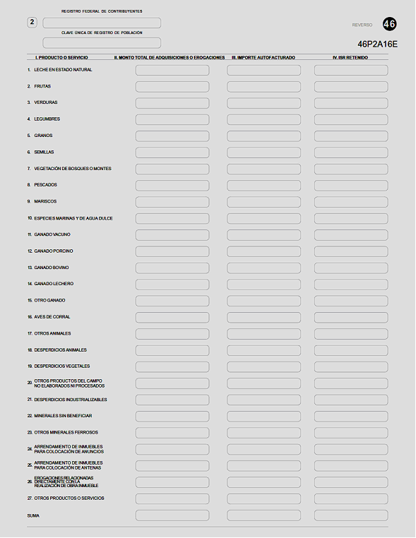

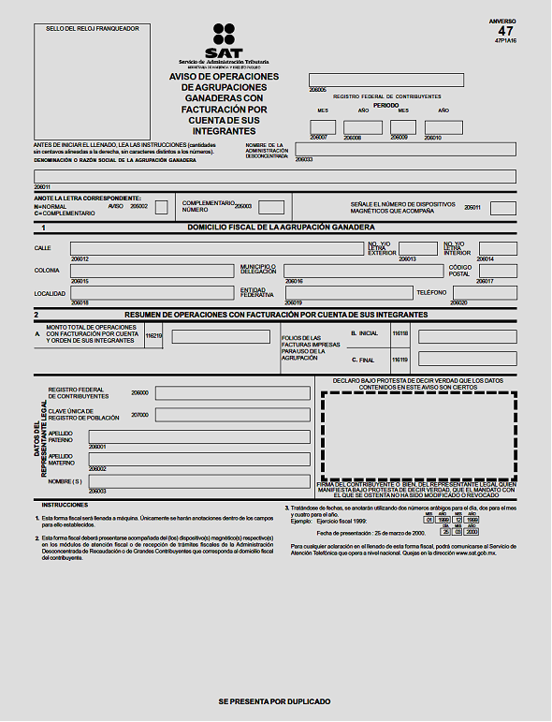

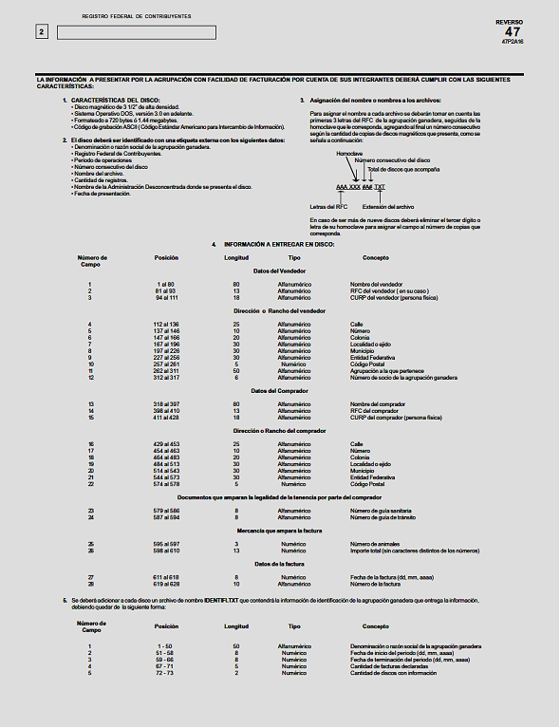

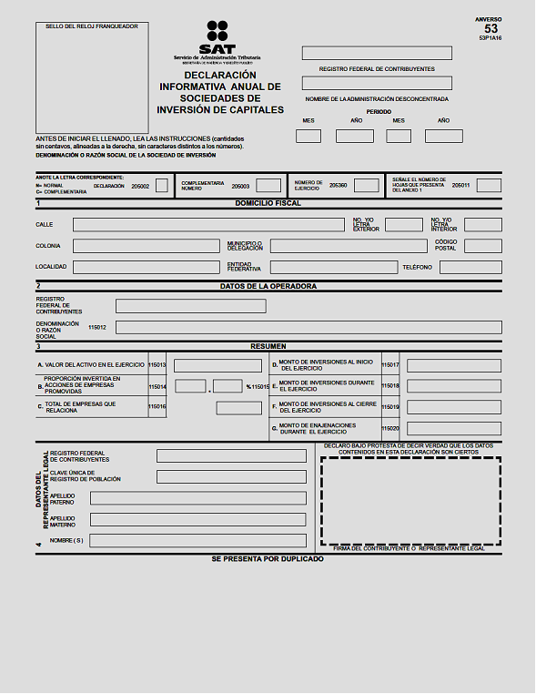

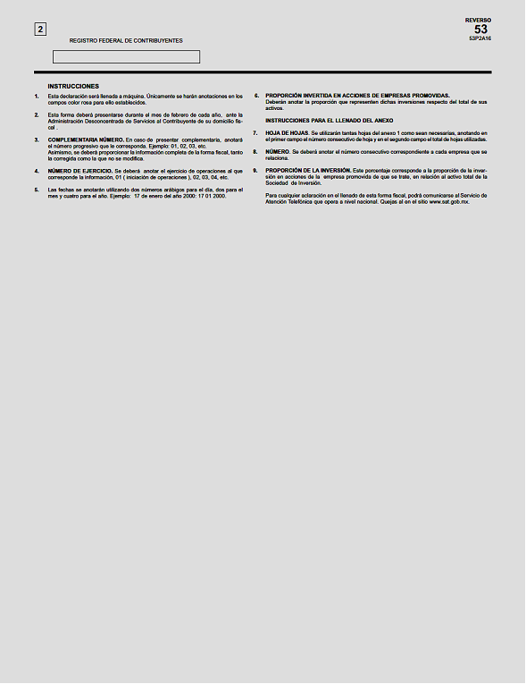

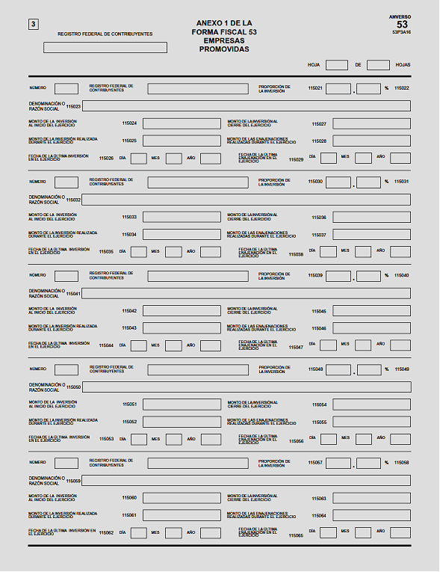

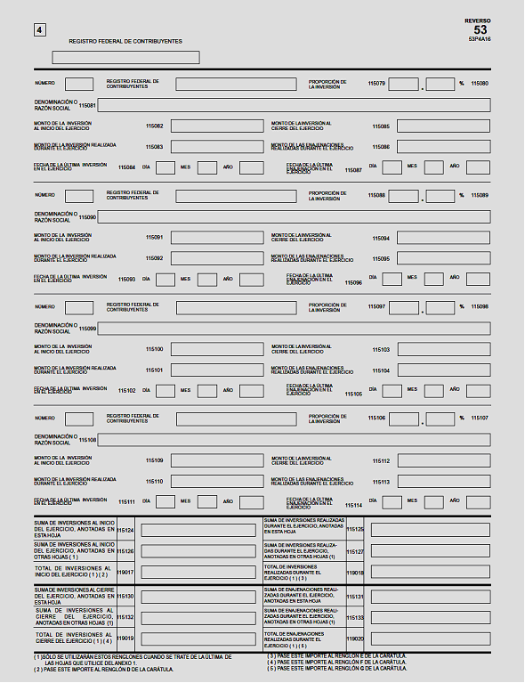

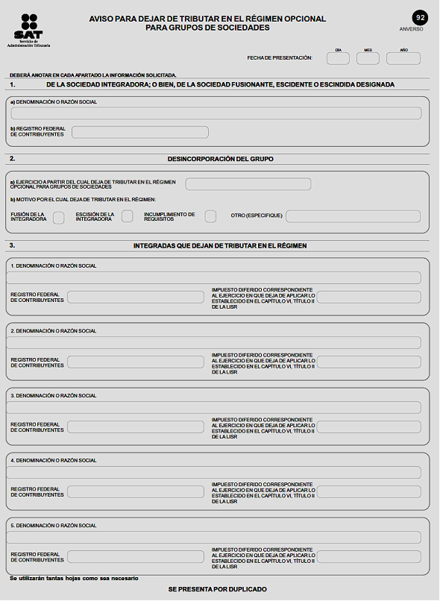

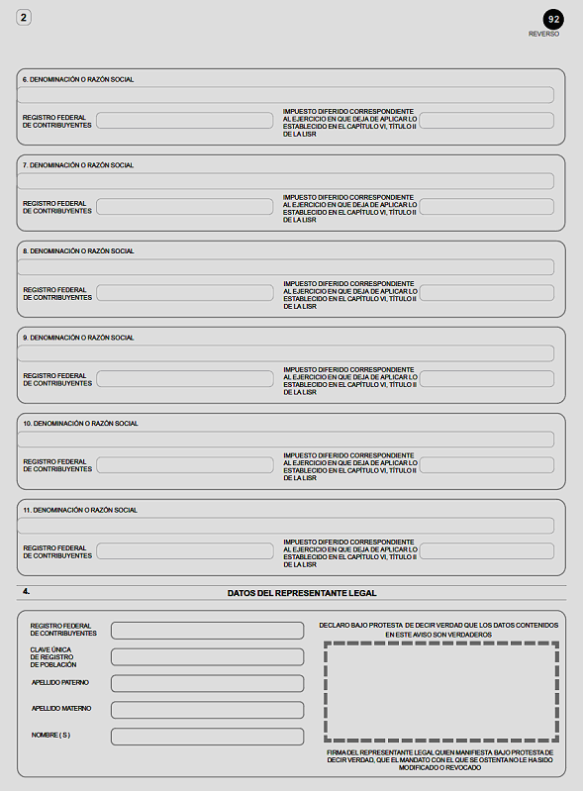

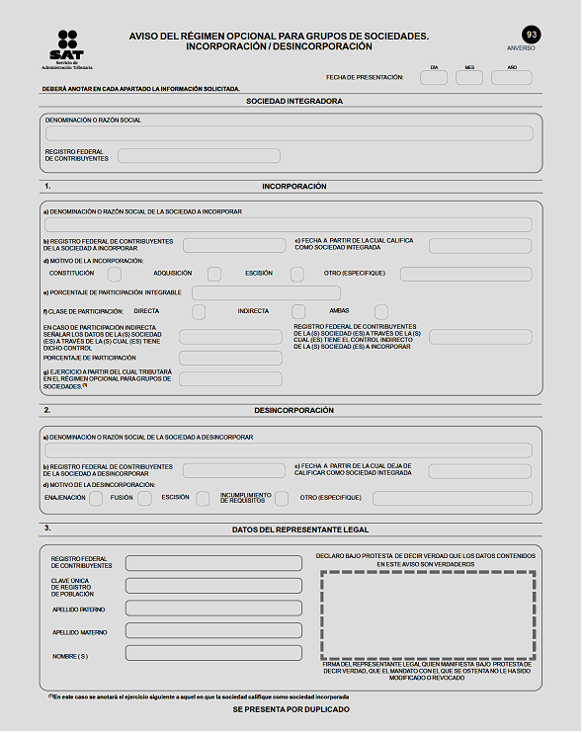

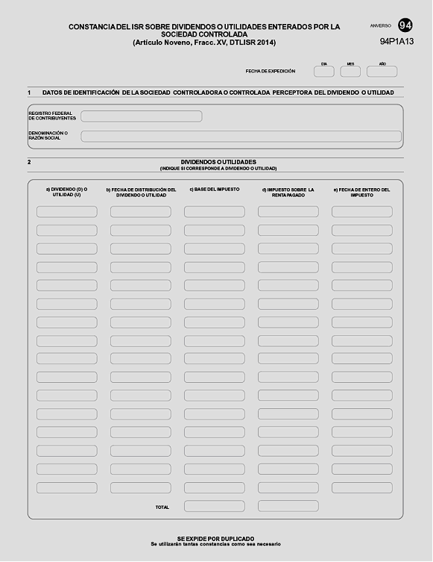

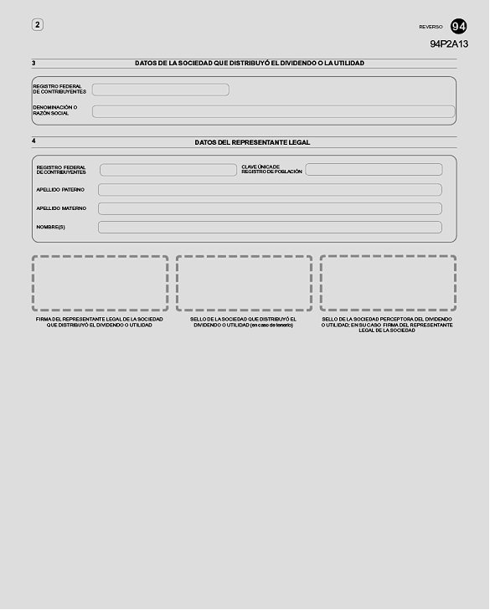

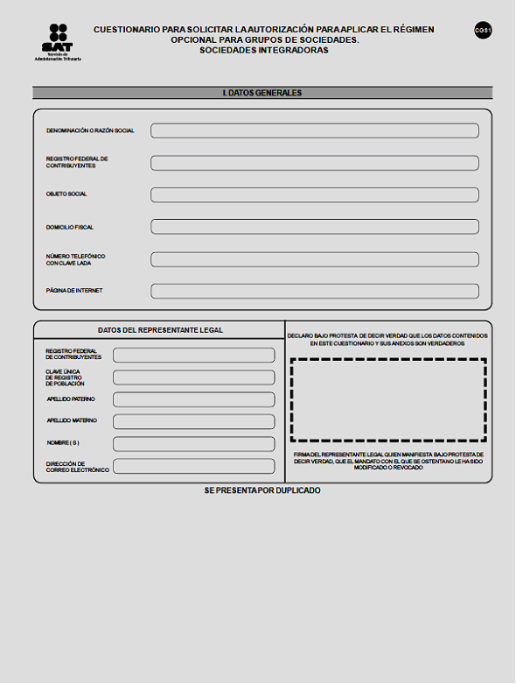

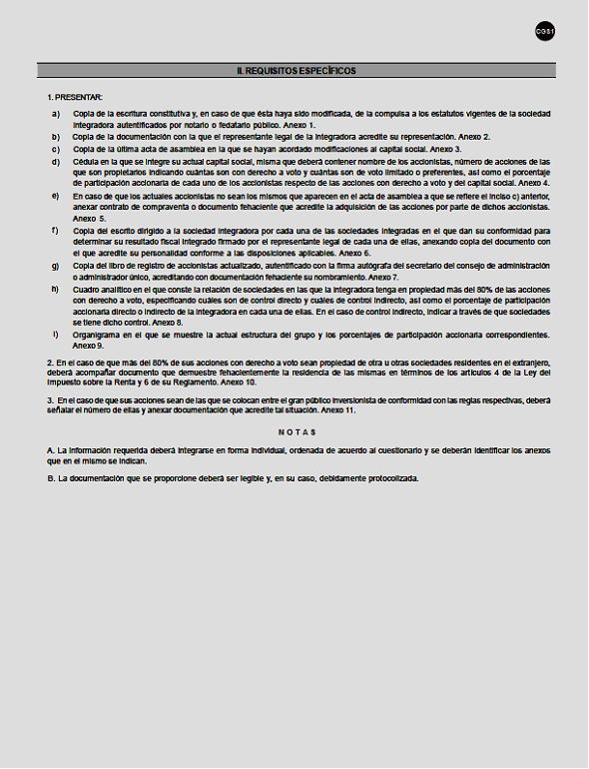

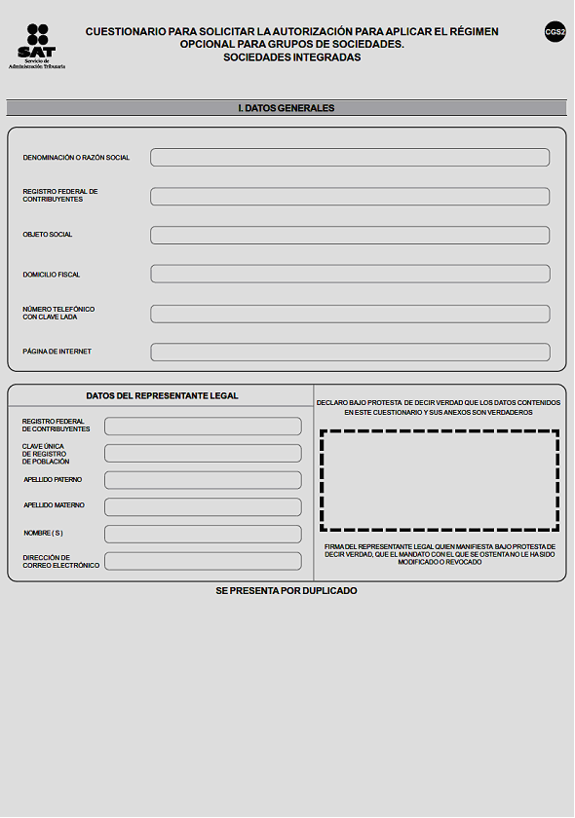

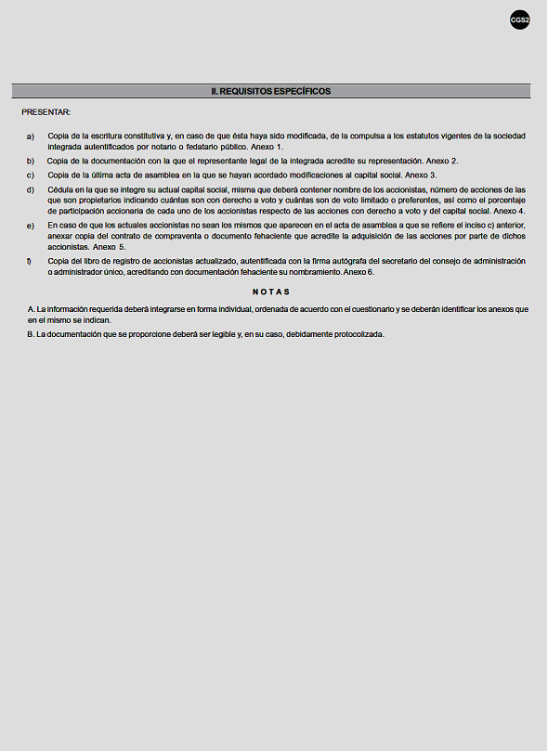

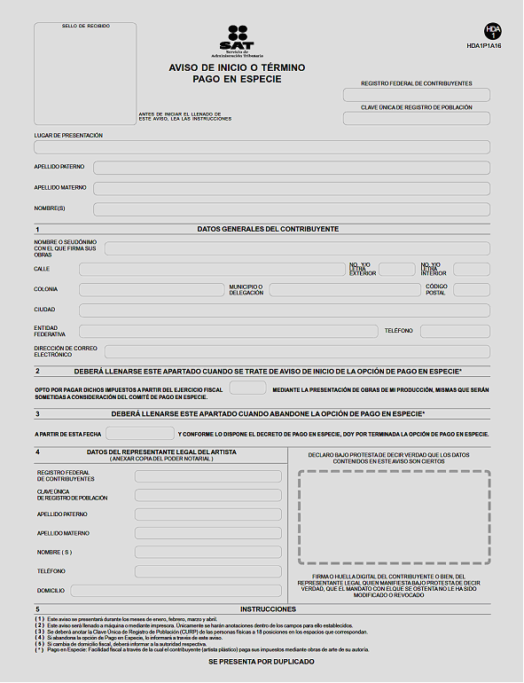

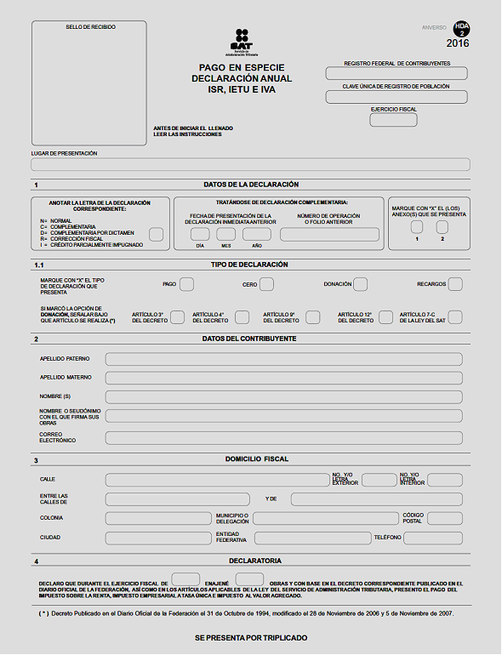

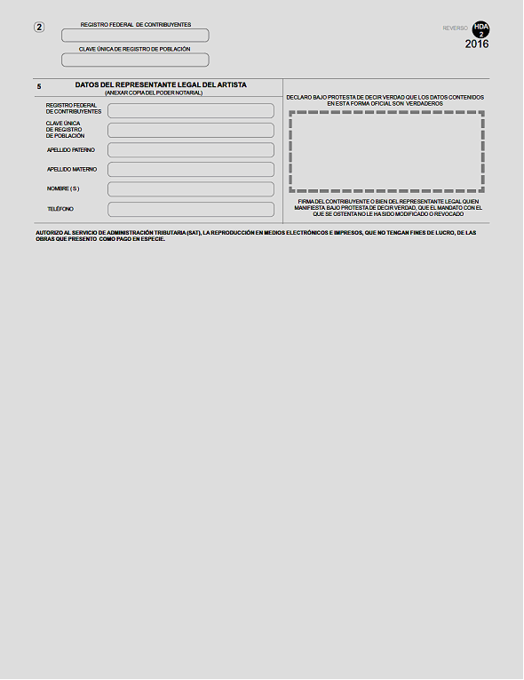

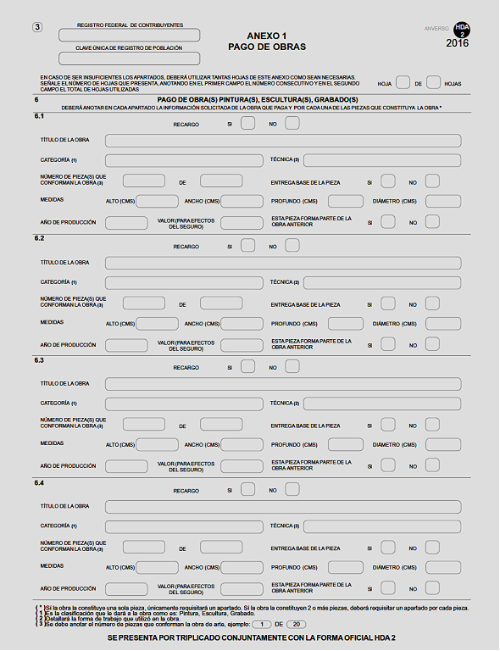

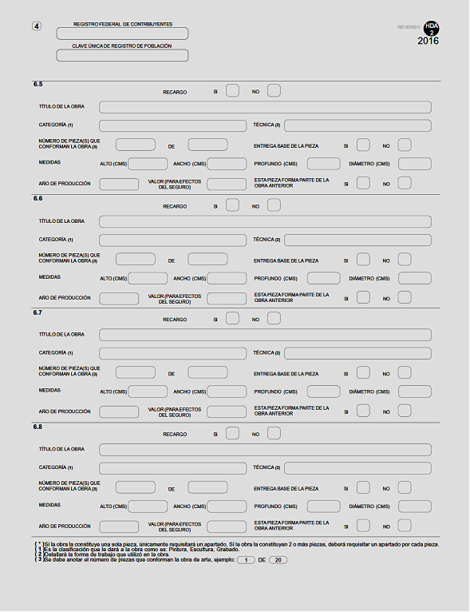

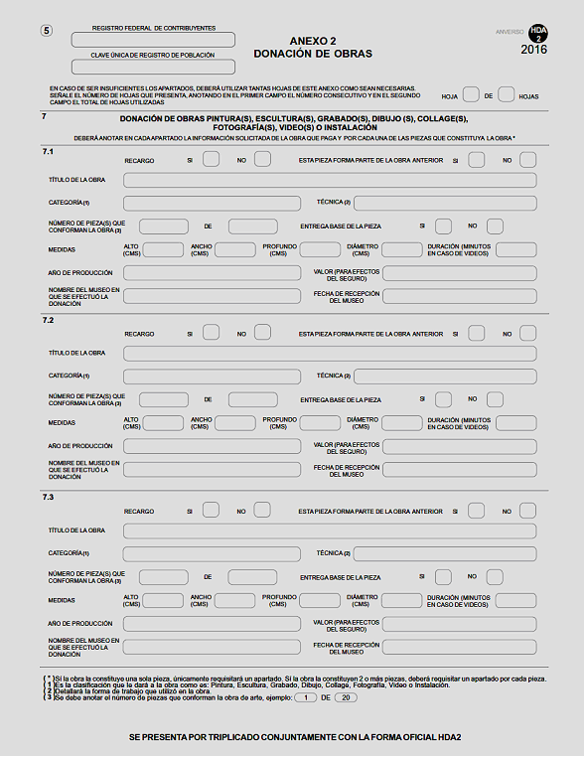

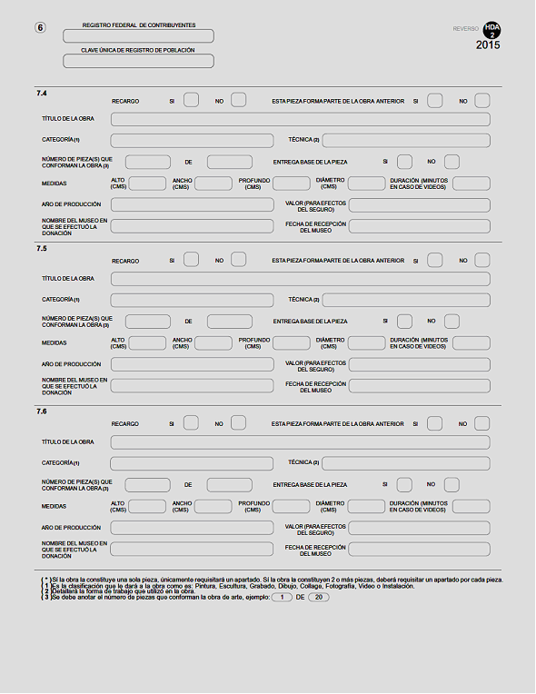

3. Ley del IEPS

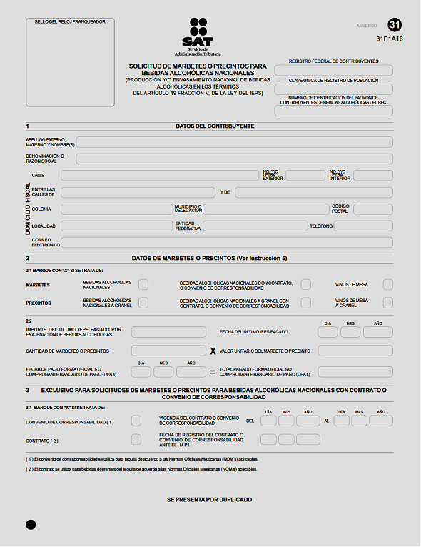

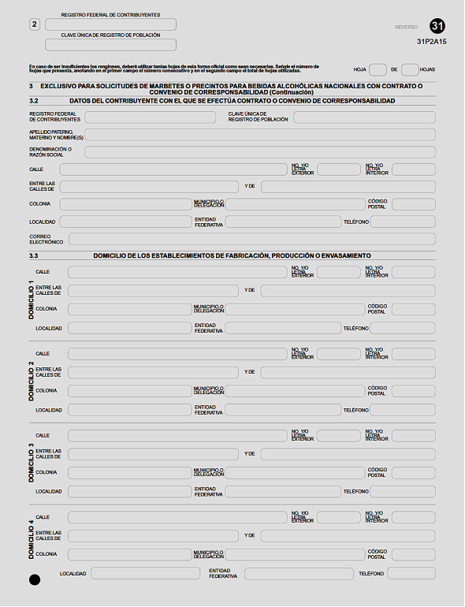

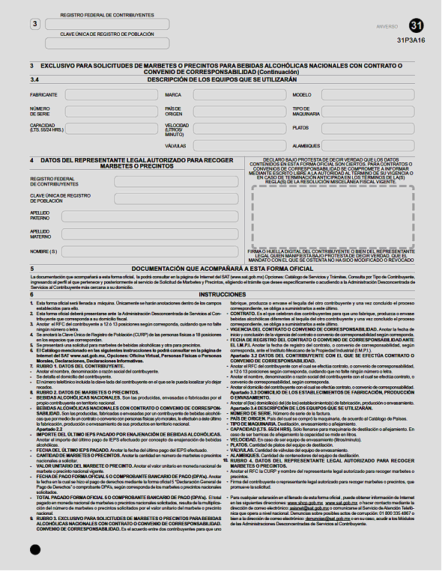

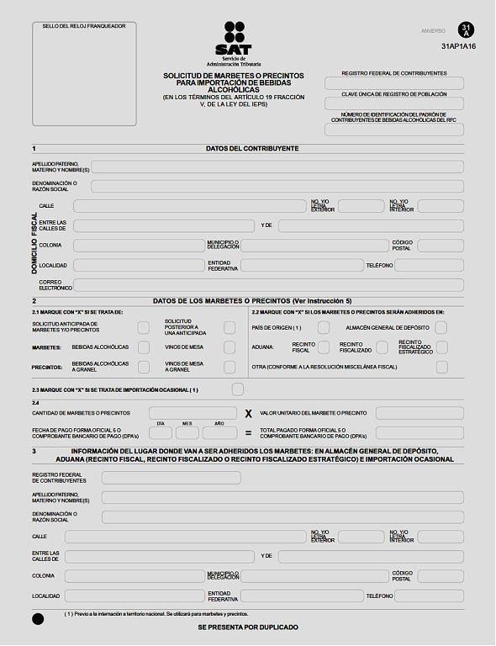

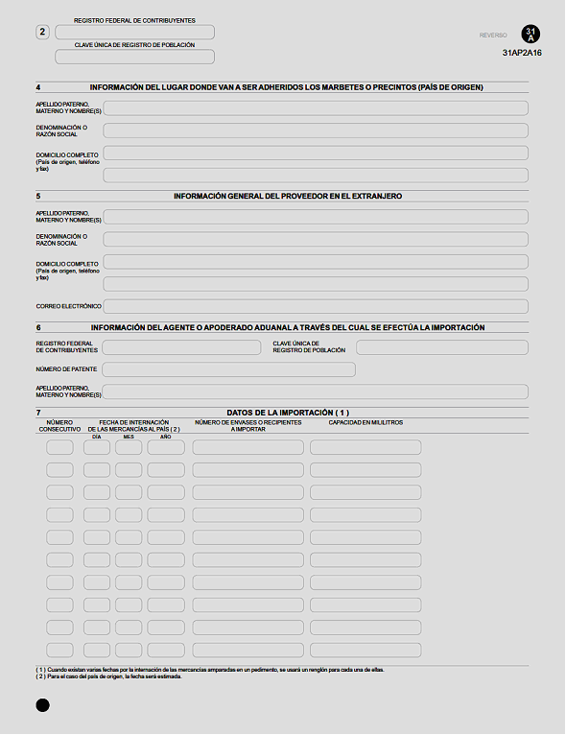

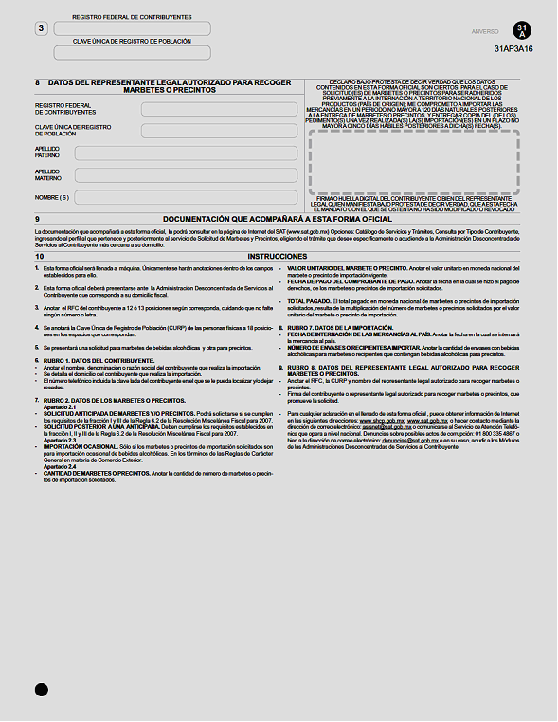

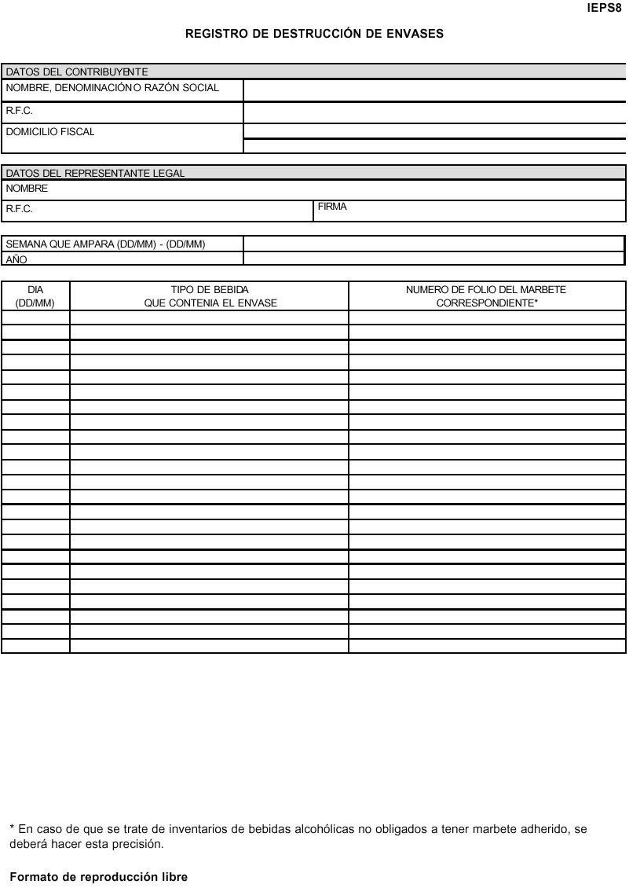

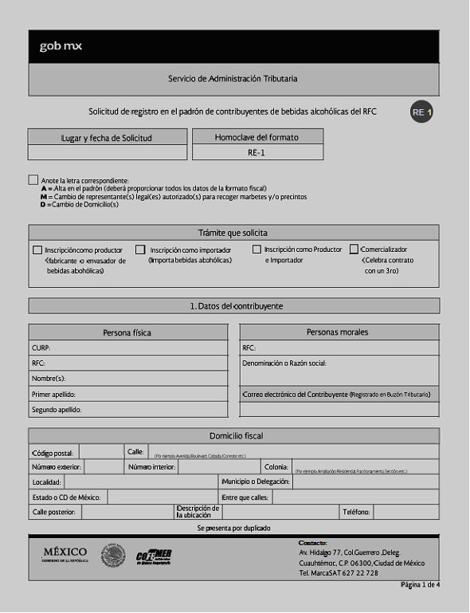

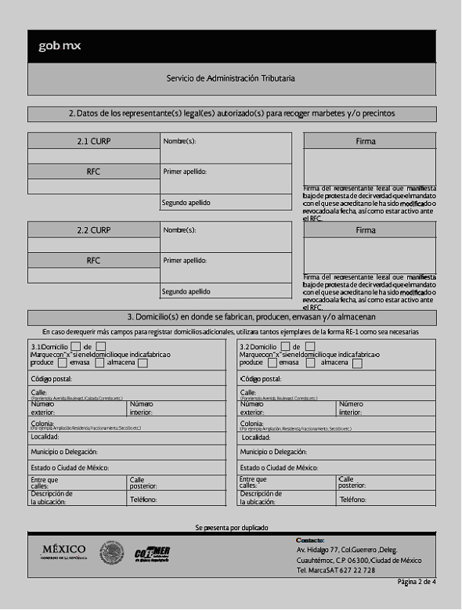

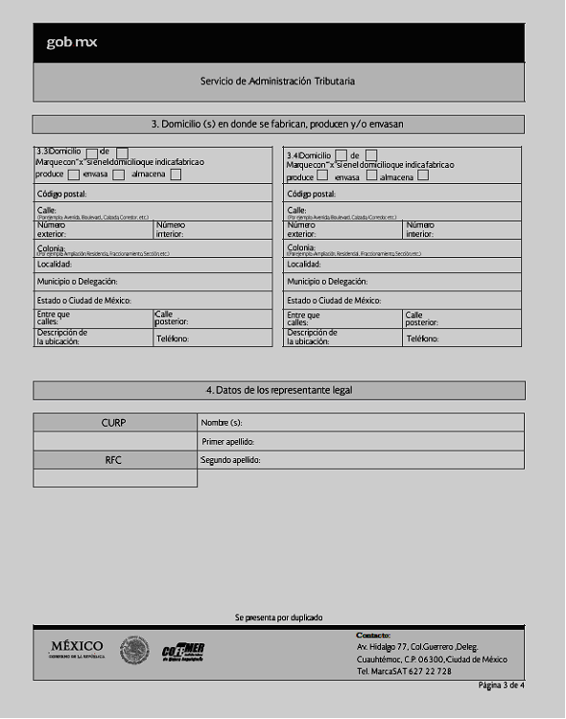

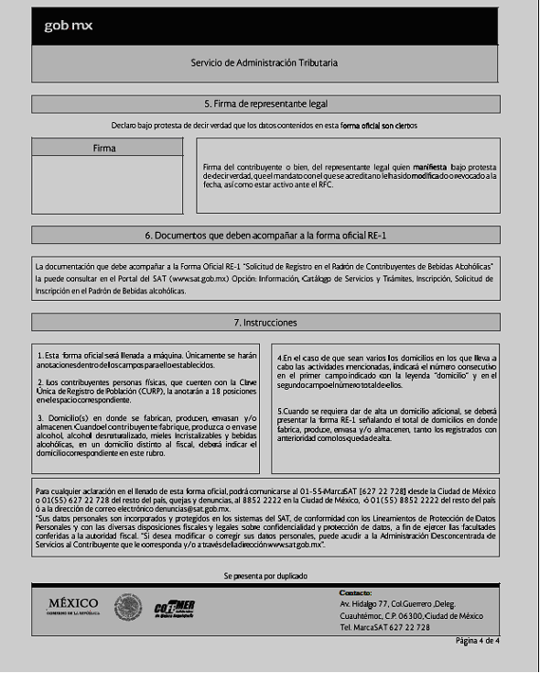

4. Ley Federal del ISAN

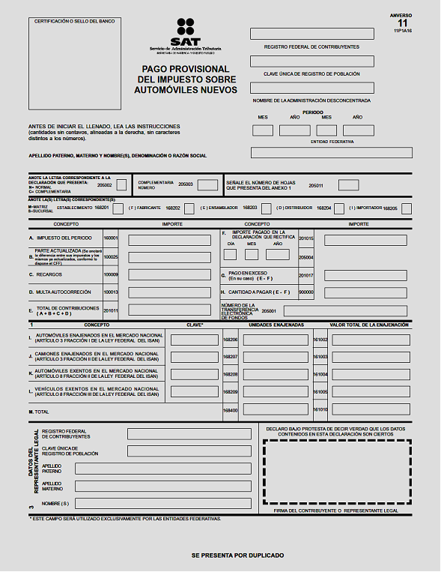

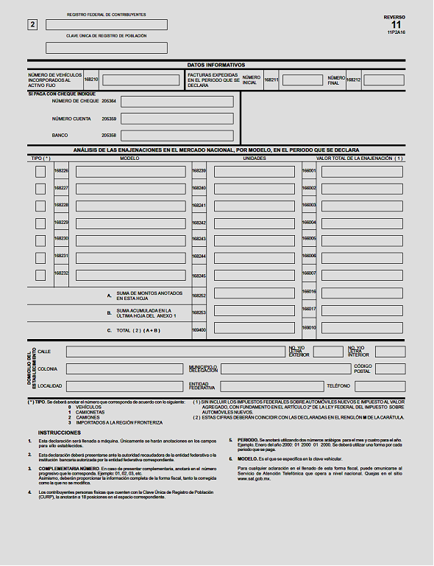

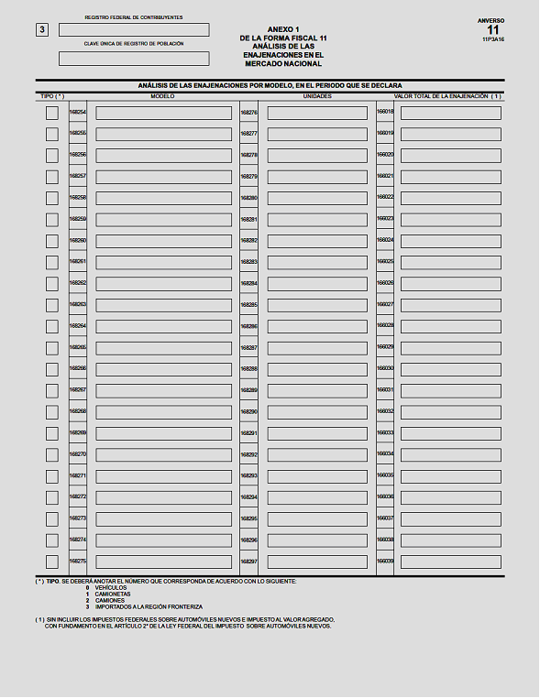

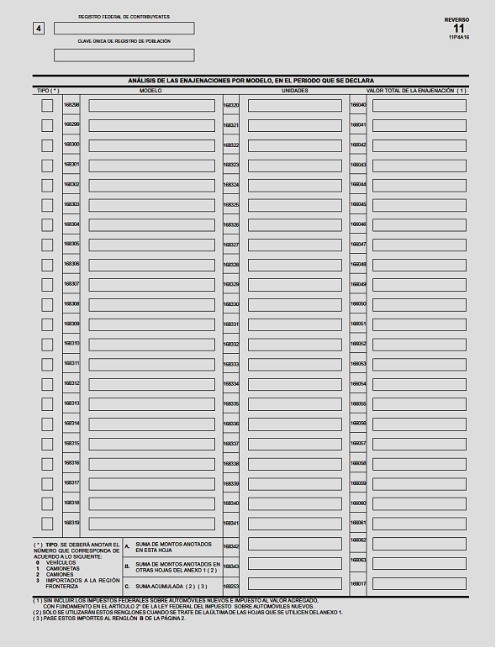

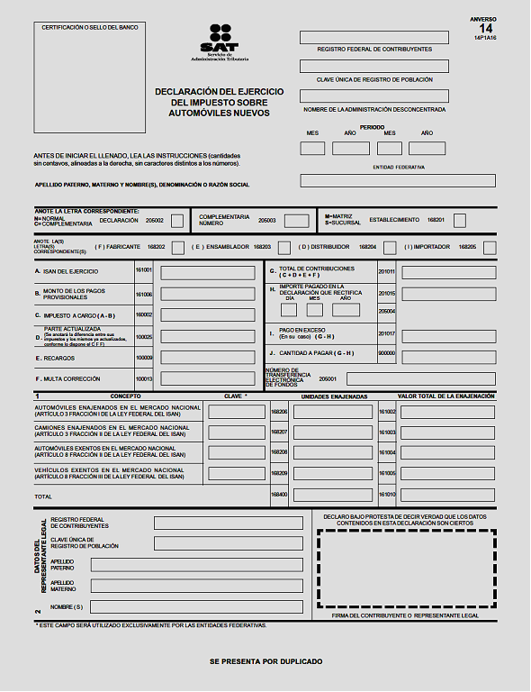

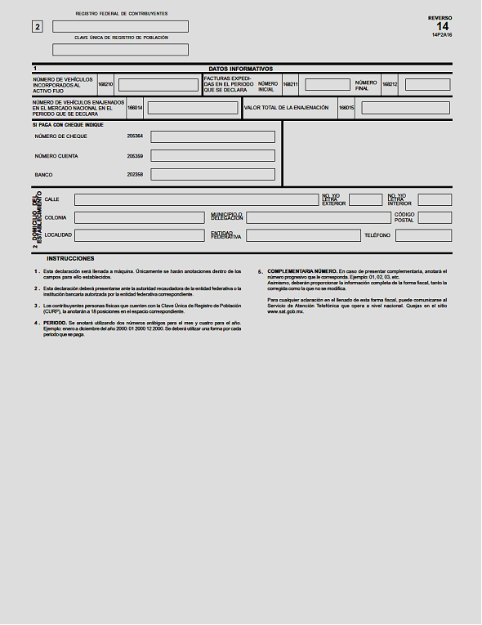

5. Ley del IVA

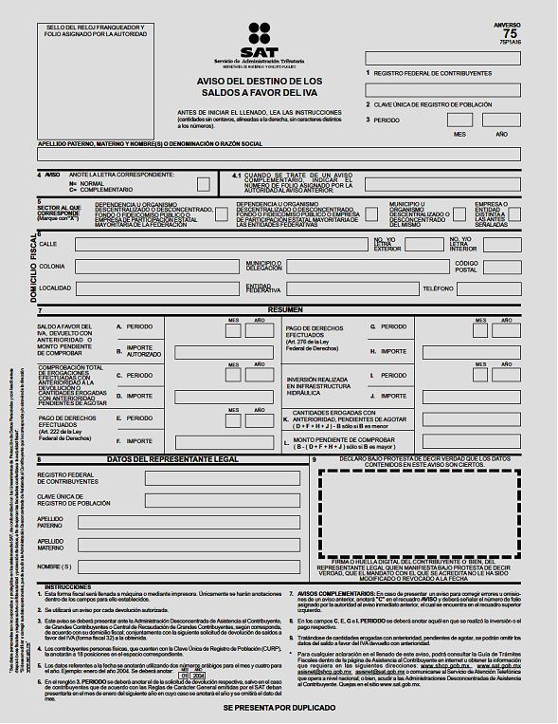

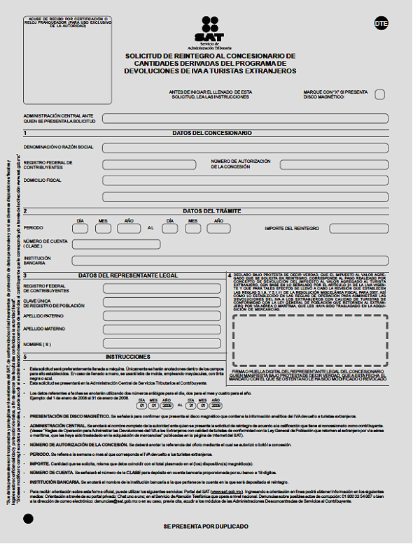

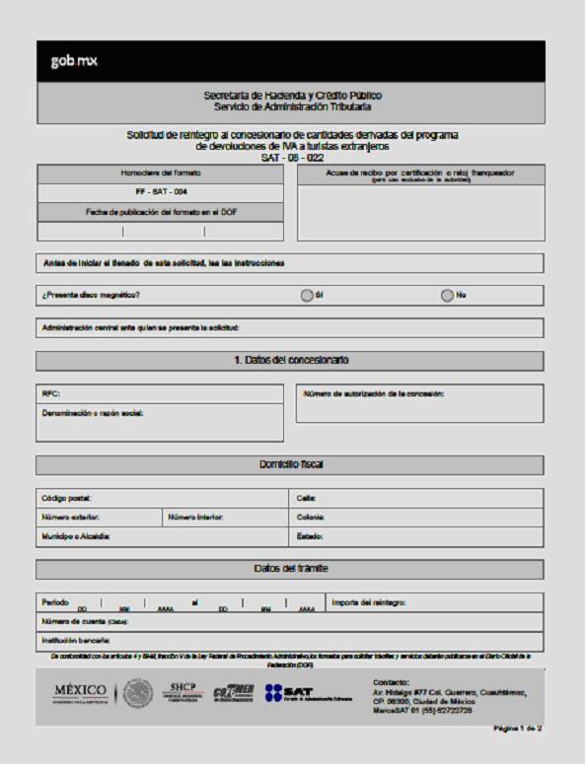

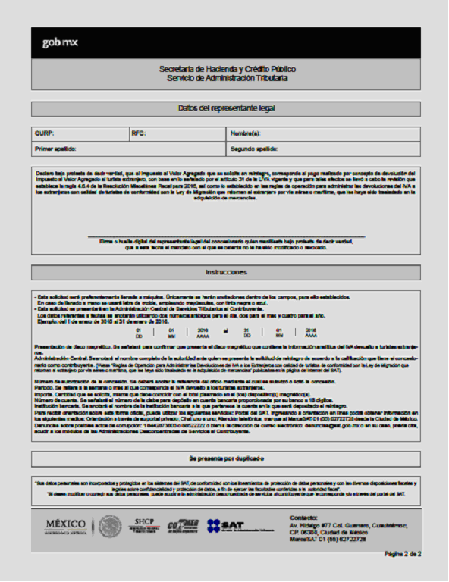

B. Formatos, cuestionarios, instructivos y catálogos aprobados.

1. Cédula de Identificación Fiscal.

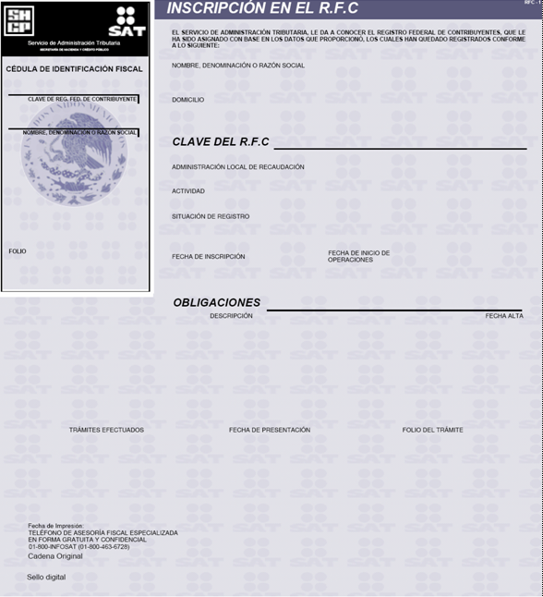

1.1. Cédula de Identificación Fiscal.

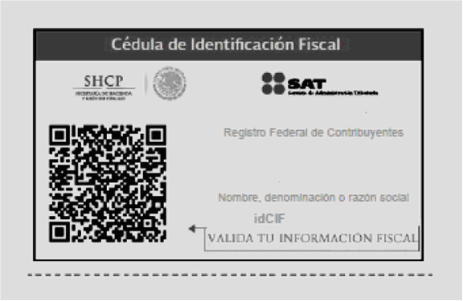

2. Constancia de Registro en el RFC.

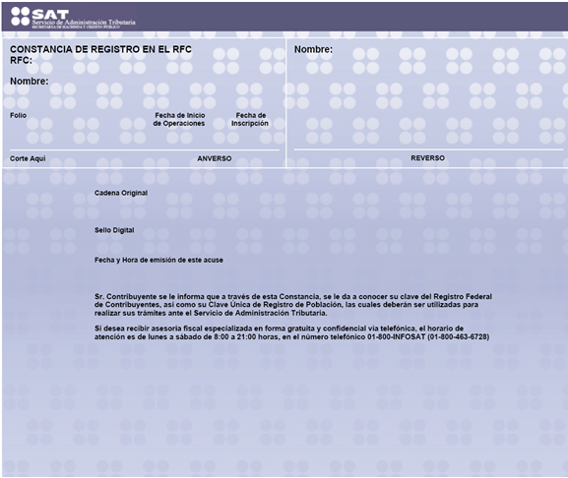

3. Logotipo Fiscal (máquinas registradoras de comprobación fiscal).

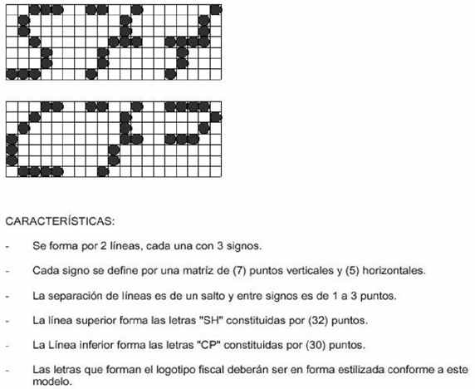

4. Catálogo de claves de instituciones de crédito para efecto de que sean señaladas en las solicitudes de devolución, y en su caso, en las declaraciones respectivas por parte de las personas físicas.
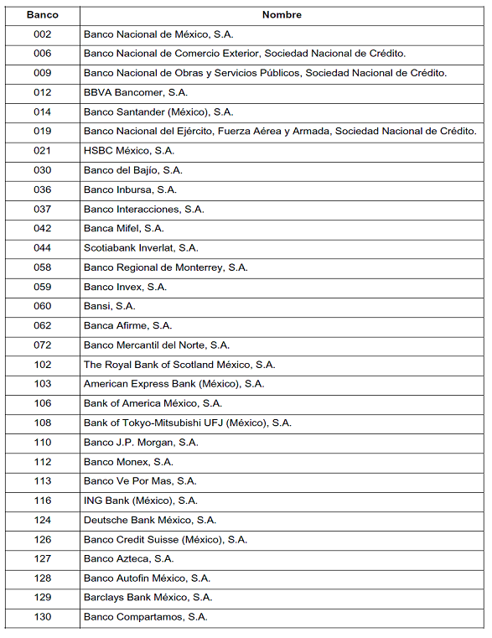

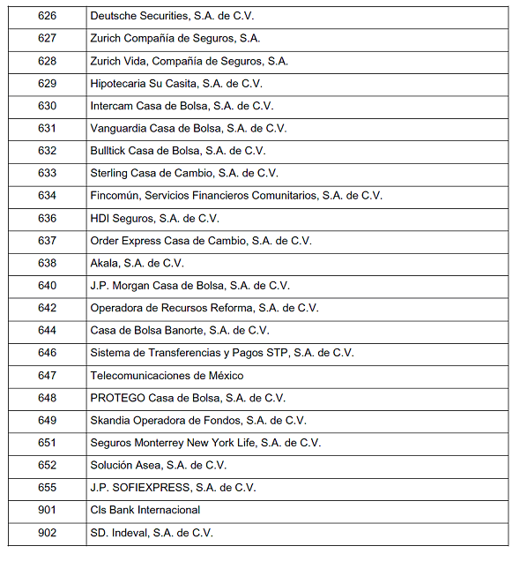

5. Instructivo para la presentación de información en medios magnéticos.
Características generales
Cuando en las disposiciones fiscales se hiciera referencia a declaraciones, avisos o cualquier información que deba presentarse mediante medios magnéticos, se estará a lo siguiente:
a) Información generada a través del Sistema de Declaraciones Informativas por Medios Magnéticos (D.I.M.M.)
Los contribuyentes que tienen la obligación de presentar mediante medios magnéticos la siguiente información: operaciones con clientes y proveedores, forma 42; precio de enajenación al consumidor de cada unidad vendida en territorio nacional, de conformidad con lo establecido en los artículos 86, fracción VIII; 101, fracción V, VI segundo párrafo y 133, fracción VII de la Ley del Impuesto sobre la Renta; y 17, primer párrafo de la Ley del Impuesto sobre Tenencia o Uso de Vehículos, respectivamente, deberán utilizar únicamente el Sistema de Declaraciones Informativas por Medios Magnéticos (D.I.M.M.), observando lo siguiente:
- El sistema D.I.M.M., deberá ser utilizado por los contribuyentes que estén obligados de conformidad con las disposiciones fiscales respectivas, o por aquellos que opten por presentar su información en medios magnéticos.
- El sistema D.I.M.M., estará disponible en las Administraciones Desconcentradas de Servicios al Contribuyente, para lo cual deberán acudir al módulo de atención fiscal para obtener el programa relativo, y sus actualizaciones inherentes, presentando para ello once discos flexibles útiles de 3.5”, de doble cara y alta densidad; así como en la dirección electrónica www.sat.gob.mx.
- Los contribuyentes que cuenten con un sistema propio para la obtención de la información, podrán transferirla al sistema D.I.M.M., a través de la opción de Carga Batch.
- El sistema D.I.M.M., genera el(los) disco(s) flexible(s), así como el escrito de presentación, mismos que el contribuyente deberá presentar en la Administración Desconcentrada de Servicios al Contribuyente que corresponda a su domicilio fiscal.
b) Información generada por los programas electrónicos proporcionados por el SAT, para su presentación en medios magnéticos.
- Los programas deberán ser utilizados por los contribuyentes que estén obligados de conformidad con las disposiciones fiscales respectivas, así como por aquellos que opten por presentar su información en medios magnéticos.
- Los programas estarán disponibles en la dirección electrónica del SAT www.sat.gob.mx o en las Administraciones Desconcentradas de Servicios al Contribuyente, para lo cual deberán acudir al módulo de atención fiscal para obtener el programa correspondiente.
- Los contribuyentes que cuenten con un sistema propio para la obtención de la información, podrán transferir dichos programas a través de la opción de Carga Batch.
- Los programas generarán el archivo correspondiente, el cual deberán presentar los contribuyentes en la Administración Desconcentrada de Servicios al Contribuyente, mediante el(los) dispositivo(s) magnético(s) siguiente(s): Disco flexible de 3.5” de doble cara y alta densidad, Disco Compacto (CD) o Cinta de Almacenamiento de Datos (DAT).
c) Información de libre presentación
La información que deba presentarse en medios magnéticos, en cuya presentación no se indiquen características específicas, deberá contenerse en discos flexibles de 3.5”, de doble cara y alta densidad, procesados en Código Estándar Americano para Intercambio de Información (ASCII) y en sistema operativo DOS, versión 3.0 o posterior, con etiquetas externas que señalen cuando menos los siguientes datos:
- R.F.C. del contribuyente.
- Nombre, denominación o razón social.
- Declaraciones que incluye.
- Números de discos que presenta.
- Periodo que comprende la información.
- Fecha de entrega.
d) Información de presentación específica
Los contribuyentes obligados a presentar: información de la solicitud de devolución o el aviso de compensación de saldos a favor del impuesto al valor agregado establecida en reglas de carácter general; así como Información relativa a los créditos fiscales que las Autoridades Federales remitan al SAT para su cobro a través del Procedimiento Administrativo de Ejecución, estarán a lo siguiente:
(1) Información de la solicitud de devolución o el aviso de compensación de saldos a favor del impuesto al valor agregado establecida en reglas de carácter general.
Características de los medios magnéticos:
- Los señalados en el inciso c), del numeral 6 de este instructivo.
- Deberá generarse sin encabezados.
El medio o medios magnéticos deberán venir identificados con una etiqueta externa, con la siguiente información:
Para devolución:
Leyenda: Solicitud de devolución de I.V.A.
R.F.C. y Núm. de disco _____________________ No. disco______
Nombre del contribuyente _____________________________________
Periodo de operaciones de _______________ a_______________
día mes año día mes año
Nombre(s) de archivo(s) _______________ _______________
Cantidad de registros _______________ _______________
Fecha de entrega _________________
día mes año
Para compensación:
Leyenda: Aviso de compensación de I.V.A.
R.F.C. y Núm. de disco _____________________ No. disco______
Nombre del contribuyente _____________________________________
Periodo de operaciones de _______________ a______________
día mes año día mes año
Nombre(s) de archivo(s) ________________ _______________
Cantidad de registros _______________ _______________
Fecha de entrega _________________
día mes año
Los contribuyentes que presenten la información en unidad de memoria extraíble (USB) quedarán relevados de identificarlos con la etiqueta externa mencionada anteriormente.
La información en el medio o medios magnéticos, debe reunir las siguientes características:
1. Las cifras indicativas de importes se captan en moneda nacional, en pesos, sin centavos ni signos especiales (signo de pesos, comas o puntos).
2. Los campos numéricos que no contengan información se llenarán con ceros en todas sus posiciones.
3. Los campos numéricos que contengan información serán justificados a la derecha, rellenados con ceros las posiciones a la izquierda.
4. Los campos de día deberán tener el rango de 01 a 31.
5. Los campos de mes deberán tener el rango de 01 a 12.
6. Los campos de año deberán tener los cuatro dígitos del año respectivo, excepto el de R.F.C.
7. Los Sub-campos de la parte alfabética del R.F.C. deberán justificarse a la derecha.
8. El medio o medios magnéticos deberán contener los siguientes archivos:
Para devoluciones:
“IVADEV1.TXT” (un solo registro de identificación del contribuyente y datos de la solicitud de devolución).
“IVADEV2.TXT” (registros de relación de operaciones con proveedores, arrendadores y prestadores de servicios).
“IVADEV3.TXT” (registros de relación de operaciones de comercio exterior, importaciones y exportaciones).
Para compensaciones:
“IVACOM1.TXT” (un solo registro de identificación del contribuyente y datos del aviso de compensación).
“IVACOM2.TXT” (registros de relación de operaciones con proveedores, arrendadores y prestadores de servicios).
“IVACOM3.TXT” (registros de relación de operaciones de comercio exterior, importaciones y exportaciones).
ARCHIVO “IVADEV1.TXT”
Formato de registro de identificación del contribuyente, datos del saldo a favor solicitado y número de registros que presenta en los archivos “IVADEV2.TXT” (formato de registro de operaciones con proveedores, arrendadores y prestadores de servicios) e “IVADEV3.TXT” (formato de registro de operaciones de comercio exterior, importaciones y exportaciones).
No.  Campo. | Sub.  Campo. | Posiciones | Longitud | Tipo de campo | Nombre del campo
1 |  | 001 a 004 | 4 | Numérico | Control del medio en caso de no utilizar el programa proporcionado por el SAT, este campo se llenará con ceros.
2 | 2.1  2.2  2.3 | 005 a 017  005 a 008  009 a 014  015 a 017 | 13  4  6  3 | Alfanumérico  Alfabético  Numérico  Alfanumérico | R.F.C. del contribuyente  Parte alfabética del R.F.C.  Parte numérica del R.F.C.  Homonimia y D.V. del R.F.C.
3 |  | 018 a 092 | 75 | Alfabético | Nombre, denominación o razón social del contribuyente.
4 |  | 093 a 095 | 3 | Numérico | Clave del banco para el depósito de su devolución
5 |  | 096 a 100 | 5 | Numérico | Número de sucursal.
6 |  | 101 a 118 | 18 | Numérico | Número de cuenta.
7 |  | 119 a 138 | 20 | Alfanumérico | Localidad del banco.
8 |  | 139 a 139 | 1 | Numérico | Tipo de declaración en la que manifestó el saldo a favor:  1 Normal.  2 Complementaria.

9 | 9.1  9.2  9.3  9.4 | 140 a 151  140 a 141  142 a 145  146 a 147  148 a 151 | 12  2  4  2  4 | Numérico  Numérico  Numérico  Numérico  Numérico | Periodo de la declaración en el que se generó el saldo a favor:  Mes inicial.  Año inicial.  Mes final.  Año final.
10 | 10.1  10.2  10.3 | 152 a 159  152 a 153  154 a 155  156 a 159 | 8  2  2  4 | Numérico  Numérico  Numérico  Numérico | Fecha de presentación de la declaración en la que se manifestó el saldo a favor:  Día de presentación.  Mes de presentación.  Año de presentación.
11 |  | 160 a 171 | 12 | Numérico | I.V.A. trasladado.
12 |  | 172 a 183 | 12 | Numérico | I.V.A. retenido.
13 |  | 184 a 195 | 12 | Numérico | I.V.A. acreditable.
14 |  | 196 a 207 | 12 | Numérico | I.V.A. pendiente de acreditar.
15 |  | 208 a 219 | 12 | Numérico | I.V.A. saldo a favor.
16 |  | 220 a 231 | 12 | Numérico | Saldo a favor del I.V.A. solicitado.
17 |  | 232 a 235 | 4 | Numérico | Número de registros del archivo IVADEV2.TXT.
18 |  | 236 a 239 | 4 | Numérico | Número de registros del archivo IVADEV3.TXT.
19 |  | 240 a 240 | 1 | Numérico | Declaración:  1 Provisional.  2 Ejercicio.

En el campo 4 “clave del banco para el depósito de su devolución”, anotará la clave que corresponda a la institución de crédito en la cual mantiene la cuenta de cheques en la que se depositará el importe de su devolución, conforme el catálogo anexo. En caso de no contar con cuenta de cheques, los campos 4 “clave del banco para el depósito de su devolución”, 5 “número de sucursal”, 6 “número de cuenta” deberán llenarse con ceros y el campo 7 “localidad del banco” se rellenará con espacios.
La información de los campos 11 I.V.A. trasladado, 12 I.V.A. retenido, 13 I.V.A. acreditable, 14 I.V.A. pendiente de acreditar y 15 I.V.A. saldo a favor, corresponden al periodo del saldo a favor.
Nota:
La información del campo 11 I.V.A. trasladado, deberá ser el resultado de la suma (en su caso), de los conceptos Impuesto Causado en el Periodo + Devolución Inmediata Obtenida + Cantidad Actualizada a reintegrarse derivada del Ajuste, conforme a la Ley vigente según el ejercicio al que corresponda el saldo a favor.
En el caso de saldos a favor manifestados en declaraciones del ejercicio, las posiciones correspondientes a los campos 11 I.V.A. trasladado, 12 I.V.A. retenido, 13 I.V.A. acreditable, 14 I.V.A. pendiente de acreditar se llenarán con ceros y en el campo 15 I.V.A. saldo a favor se grabará la información del “Saldo a Favor del Ejercicio” correspondiente a la sección del IVA, de la declaración del ejercicio.
ARCHIVO “IVACOM1.TXT”
Formato de registro de identificación del contribuyente, datos del saldo a favor compensado y número de registros que presenta en los archivos “IVACOM2.TXT” e “IVACOM3.TXT”.
No.  Campo. | Sub.  Campo. | Posiciones | Longitud | Tipo de campo | Nombre del campo
1 |  | 001 a 004 | 4 | Numérico | Control del medio en caso de no utilizar el programa proporcionado por el SAT, este campo se llenará con ceros.
2 | 2.1  2.2  2.3 | 005 a 017  005 a 008  009 a 014  015 a 017 | 13  4  6  3 | Alfanumérico  Alfabético  Numérico  Alfanumérico | R.F.C. del contribuyente  Parte alfabética del R.F.C.  Parte numérica del R.F.C.  Homonimia y D.V. del R.F.C.
3 |  | 018 a 092 | 75 | Alfabético | Nombre, denominación o razón social del contribuyente.
4 | 4.1  4.2  4.3 | 093 a 100  093 a 094  095 a 096  097 a 100 | 8  2  2  4 | Numérico  Numérico  Numérico  Numérico | Fecha de presentación de la declaración en la que compensó.  Día de presentación.  Mes de presentación.  Año de presentación.
5 | 5.1  5.2  5.3  5.4 | 101 a 112  101 a 102  103 a 106  107 a 108  109 a 112 | 12  2  4  2  4 | Numérico  Numérico  Numérico  Numérico  Numérico | Periodo de la declaración en la que compensó:  Mes inicial.  Año inicial.  Mes final.  Año final.
6 | 6.1  6.2  6.3  6.4 | 113 a 124  113 a 114  115 a 118  119 a 120  121 a 124 | 12  2  4  2  4 | Numérico  Numérico  Numérico  Numérico  Numérico | Periodo de la declaración en el que se generó el saldo a favor:  Mes inicial.  Año inicial.  Mes final.  Año final.
7 |  | 125 a 125 | 1 | Numérico | Tipo de declaración en la que manifestó el saldo a favor:  1 Normal.  2 Complementaria.

8 | 8.1  8.2  8.3 | 126 a 133  126 a 127  128 a 129  130 a 133 | 8  2  2  4 | Numérico  Numérico  Numérico  Numérico | Fecha de presentación de la declaración en la que se manifestó el saldo a favor:  Día de presentación.  Mes de presentación.  Año de presentación.
9 |  | 134 a 145 | 12 | Numérico | I.V.A. trasladado.
10 |  | 146 a 157 | 12 | Numérico | I.V.A. retenido.
11 |  | 158 a 169 | 12 | Numérico | I.V.A. acreditable.
12 |  | 170 a 181 | 12 | Numérico | I.V.A. pendiente de acreditar.
13 |  | 182 a 193 | 12 | Numérico | I.V.A. saldo a favor.
14 |  | 194 a 205 | 12 | Numérico | Importe compensado.
15 |  | 206 a 209 | 4 | Numérico | Número de registros del archivo IVACOM2.TXT.
16 |  | 210 a 213 | 4 | Numérico | Número de registros del archivo IVACOM3.TXT.
17 |  | 214 a 214 | 1 | Numérico | Declaración:  1 Provisional.  2 Ejercicio.

La información de los campos 9 I.V.A. trasladado, 10 I.V.A. retenido, 11 I.V.A. acreditable, 12 I.V.A. pendiente de acreditar y 13 I.V.A. saldo a favor, corresponden al periodo del saldo a favor.
Nota:
La información del campo 9 I.V.A. trasladado, deberá ser el resultado de la suma (en su caso), de los conceptos Impuesto Causado en el Periodo + Devolución Inmediata Obtenida + Cantidad Actualizada a reintegrarse derivada del Ajuste, conforme a la Ley vigente según el ejercicio al que corresponda el saldo a favor.
En el caso de saldos a favor manifestados en declaraciones del ejercicio, las posiciones correspondientes a los campos 9 I.V.A. trasladado, 10 I.V.A. retenido, 11 I.V.A. acreditable y 12 I.V.A. pendiente de acreditar se llenarán con ceros y en el campo 13 I.V.A. saldo a favor, se grabará la información de “Saldo a Favor del Ejercicio” correspondiente a la sección de IVA, de la declaración del ejercicio en la que se manifestó el saldo a favor.
ARCHIVO “IVADEV2.TXT” o “IVACOM2.TXT”
Formato de registro de operaciones con proveedores, arrendadores y prestadores de servicios.
No.  Campo. | Sub.  Campo. | Posiciones | Longitud | Tipo de campo | Nombre del campo
1 |  | 001 a 004 | 4 | Numérico | Control del medio.
2 | 2.1  2.2  2.3 | 005 a 017  005 a 008  009 a 014  015 a 017 | 13  4  6  3 | Alfanumérico  Alfabético  Numérico  Alfanumérico | R.F.C. del contribuyente:  Parte alfabética del R.F.C.  Parte numérica del R.F.C.  Homonimia y D.V. del R.F.C.
3 | 3.1  3.2  3.3  3.4 | 018 a 029  018 a 019  020 a 023  024 a 025  026 a 029 | 12  2  4  2  4 | Numérico  Numérico  Numérico  Numérico  Numérico | Periodo de la declaración en el que se generó el saldo a favor:  Mes inicial.  Año inicial.  Mes final.  Año final.
4 | 4.1  4.2  4.3 | 030 a 037  030 a 031  032 a 033  034 a 037 | 8  2  2  4 | Numérico  Numérico  Numérico  Numérico | Fecha de presentación de la declaración en la que manifestó el saldo a favor:  Día de presentación.  Mes de presentación.  Año de presentación.

5 |  | 038 a 038 | 1 | Numérico | Tipo de declaración en la que manifestó el saldo a favor:  1 Normal.  2 Complementaria.
6 |  | 039 a 039 | 1 | Numérico | Tipo de operación:  1 Proveedor.  2 Arrendador.  3 Prestador de servicios.
7 | 7.1  7.2 | 040 a 045  040 a 041  042 a 045 | 6  2  4 | Numérico  Numérico  Numérico | Periodo de la última operación que relaciona de este proveedor arrendador o prestador de servicios:  Mes de la última operación.  Año de la última operación.
8 |  | 046 a 048 | 3 | Numérico | Número de operaciones que relaciona de este proveedor, arrendador o prestador de servicios.
9 | 9.1  9.2  9.3 | 049 a 061  049 a 052  053 a 058  059 a 061 | 13  4  6  3 | Alfanumérico  Alfabético  Numérico  Alfanumérico | R.F.C. del proveedor, arrendador o prestador de servicios:  Parte alfabética del R.F.C.  Parte numérica del R.F.C.  Homonimia y D.V. del R.F.C.
10 |  | 062 a 136 | 75 | Alfabético | Nombre, denominación o razón social del proveedor, arrendador o prestador de servicios.
11 |  | 137 a 148 | 12 | Numérico | Importe de los bienes o servicios.
12 |  | 149 a 160 | 12 | Numérico | Importe del I.V.A. acreditable.

ARCHIVO “IVADEV3.TXT” o “IVACOM3.TXT”
Formato de registro de operaciones de comercio exterior (Importaciones y Exportaciones).
No.  Campo. | Sub.  Campo. | Posiciones | Longitud | Tipo de campo | Nombre del campo
1 |  | 001 a 004 | 4 | Numérico | Control del medio.
2 | 2.1  2.2  2.3 | 005 a 017  005 a 008  009 a 014  015 a 017 | 13  4  6  3 | Alfanumérico  Alfabético  Numérico  Alfanumérico | R.F.C. del contribuyente:  Parte alfabética del R.F.C.  Parte numérica del R.F.C.  Homonimia y D.V. del R.F.C.
3 | 3.1  3.2  3.3  3.4 | 018 a 029  018 a 019  020 a 023  024 a 025  026 a 029 | 12  2  4  2  4 | Numérico  Numérico  Numérico  Numérico  Numérico | Periodo de la declaración en el que se generó el saldo a favor:  Mes inicial.  Año inicial.  Mes final.  Año final.

4 | 4.1  4.2  4.3 | 030 a 037  030 a 031  032 a 033  034 a 037 | 8  2  2  4 | Numérico  Numérico  Numérico  Numérico | Fecha de presentación de la declaración en la que manifestó el saldo a favor:  Día de presentación.  Mes de presentación.  Año de presentación.
5 |  | 038 a 038 | 1 | Numérico | Tipo de declaración en la que manifestó el saldo a favor:  1 Normal.  2 Complementaria.
6 |  | 039 a 039 | 1 | Numérico | Tipo de operación:  1 Importación.  2 Exportación.
7 | 7.1  7.2  7.3 | 040 a 047  040 a 041  042 a 043  044 a 047 | 8  2  2  4 | Numérico  Numérico  Numérico  Numérico | Fecha de pedimento de importación o exportación:  Día del pedimento.  Mes del pedimento.  Año del pedimento.
8 |  | 048 a 051 | 4 | Numérico | Número de agente.
9 |  | 052 a 058 | 7 | Numérico | Número de documento (pedimento).
10 |  | 059 a 061 | 3 | Numérico | Clave de la aduana y la sección.
11 |  | 062 a 136 | 75 | Alfabético | Nombre del proveedor o cliente.
12 |  | 137 a 148 | 12 | Numérico | Importe de la operación.
13 |  | 149 a 160 | 12 | Numérico | Importe de I.V.A. pagado por la importación (en caso de exportaciones, este campo deberá contener ceros).

(2) Información relativa a los créditos fiscales que las Autoridades Federales remitan al SAT para su cobro a través del Procedimiento Administrativo de Ejecución.
Introducción.
A fin de que las autoridades federales puedan presentar en medios o dispositivos magnéticos, excepto en disco flexible de 3.5”, la información relativa a los créditos fiscales que las Autoridades Federales remitan al SAT para su cobro a través del Procedimiento Administrativo de Ejecución, se establecen las características que debe reunir dicha información.
Campo requerido | cve del dato en sistema | Descripción | Tipo de campo | Número de caracteres | Formato
Obligatorio | rfc_morales | rfc (personas morales) | Alfanumérico | 12
no obligatorio | rfc_físicas | rfc (personas físicas) | Alfanumérico | 13
no obligatorio | curp_físicas | Curp (personas físicas) | Alfanumérico | 18
obligatorio para morales | razon _social | Razon Social | Alfanumérico | 120
obligatorio para morales | cv_tpsociedad | Tipo de sociedad (SA, SA de CV, etc) | Catálogo | anexo 1

obligatorio para Físicas | nombre | Nombre | Alfanumérico | 60
obligatorio para Físicas | ap_paterno | Apellido paterno | Alfanumérico | 60
obligatorio para Físicas | ap_materno | Apellido materno | Alfanumérico | 60
Obligatorio | Calle | calle | Alfanumérico | 60
Obligatorio | no_exterior | Número exterior | Alfanumérico | 60
no obligatorio | no_interior | Número interior | Alfanumérico | 60
obligatorio zona urbana | colonia | Colonia | Alfanumérico | 60
obligatorio zona rural | localidad | Localidad | Alfanumérico | 60
Obligatorio | cv_municipio | Clave del municipio | Catálogo | anexo 2
Obligatorio | cv_entidad | Clave de entidad | Catálogo | anexo 3
Obligatorio | cv_colonia | Clave de colonia | Alfanumérico | 8
Obligatorio | Cp | Código postal | Catálogo | anexo 4
no obligatorio | telefono | Telefono | Alfanumérico | 10
Obligatorio | Num. Documento | Número de documento que genera el crédito | Alfanumérico | 14

Obligatorio | Fecha documento | Fecha del documento que genera el crédito | fecha | 8 | dd/mm/aaaa
Obligatorio | Concepto Ley | Concepto Ley | Catálogo | 6
no obligatorio | Ejercicio | Ejercicio | Numérico | 2
no obligatorio | Fecha_imp | Fecha de imposición | fecha | 8 | dd/mm/aaaa
no obligatorio | Periodo | Periodo | Numérico | 2
solo para entidades federativas | Fecha_oblig | Fecha de obligación | fecha | 8 | dd/mm/aaaa
Obligatorio | Fecha_cad | Fecha de caducidad o vencimiento | fecha | 8 | dd/mm/aaaa
Obligatorio | Importe | Importe del crédito | Numérico | 16 | sin decimales
no obligatorio | Fue notificado
 | Si
Obligatorio | Fecha_not | Fecha de notificación | fecha | 8 | dd/mm/aaaa
 | No

6. Catálogo de claves de derechos.
DESCRIPCION DEL CONCEPTO POR SECRETARIA DE ESTADO

SERVICIOS QUE PRESTA EL ESTADO EN FUNCIONES DE DERECHO PUBLICO

SECRETARIA DE GOBERNACION | CLAVES DE COMPUTO
VISITANTE SIN PERMISO PARA REALIZAR ACTIVIDADES REMUNERADAS CON FINES TURISTICOS (ART. 8, FRACC. I DE LA LFD). | 400236
VISITANTE SIN PERMISO PARA REALIZAR ACTIVIDADES RENUMERADAS SIN FINES TURISTICOS (ART. 8, FRACC. I DE LA LFD). | 400249
OTROS VISITANTES (ART. 8, FRACCS. II, IV Y V DE LA LFD). | 400237
RESIDENTES (ART. 8, FRACCS. VI Y VII DE LA LFD). | 400238
POR RECEPCION Y ESTUDIO DE LAS SOLICITUDES POR AUTORIZACION DEL CAMBIO DE CONDICION DE ESTANCIA, REGULARIZACION DE SITUACION MIGRATORIA Y EXPEDICION DE CERTIFICADOS, PERMISOS O AUTORIZACIONES MIGRATORIOS; VIAJERO CONFIABLE Y TARJETA ABTC (ART. 9, 10, 13,14 Y 15 DE LA LFD). | 400239
EXTRAORDINARIO (ART. 14-A DE LA LFD). | 400003
POR LA PRESTACION DE SERVICIOS MIGRATORIOS EN AEROPUESTOS (ART.12 DE LA LFD). | 400004
CERTIFICADOS DE LICITUD (ART. 19 DE LA LFD). | 400005
POR LOS SERVICIOS DE PUBLICACIONES QUE SE PRESTEN EN DIARIO OFICIAL DE LA FEDERACION (ART. 19-A DE LA LFD). | 400174
SERVICIOS DE CINEMATOGRAFIA. POR LA SUPERVISION, CLASIFICACION Y AUTORIZACION DE PELICULAS (ART. 19-C, FRACC. I, INCISOS a, b Y c DE LA LFD). | 400007
POR LOS SERVICIOS EN MATERIA DE TELEVISION (ART. 19-E DE LA LFD). | 400008
POR LOS SERVICIOS EN MATERIA DE RADIO (ART. 19-F DE LA LFD). | 400009

POR EL APOSTILLAMIENTO (ART. 19-G DE LA LFD). | 400010
SERVICIOS INSULARES (ART. 19-H DE LA LFD). | 400011
POR LA PRESTACION DE SERVICIOS PRIVADOS DE SEGURIDAD QUE REALIZAN LOS PARTICULARES EN VARIAS ENTIDADES FEDERATIVAS (ART. 195-X DE LA LFD). | 400163
ESTUDIO, EXPEDICION, REVALIDACION DE LICENCIA OFICIAL DE PORTACION DE ARMAS DE FUEGO A EMPLEADOS FEDERALES Y DE EMPRESAS AUTORIZADAS QUE PRESTEN SERVICIOS DE SEGURIDAD PRIVADA (ARTS. 195-X-1 Y 195-X-2 DE LA LFD). | 400164
SECRETARIA DE RELACIONES EXTERIORES | CLAVES DE COMPUTO
PASAPORTES Y DOCUMENTOS DE IDENTIDAD Y VIAJE EXPEDIDOS EN TERRITORIO NACIONAL (ARTS. 20 Y 21 DE LA LFD). | 400014
PASAPORTES Y DOCUMENTOS DE IDENTIDAD Y VIAJE EXPEDIDOS EN EL EXTRANJERO (ARTS. 20 Y 21 DE LA LFD). | 400232
SERVICIOS CONSULARES PRESTADOS EN TERRITORIO NACIONAL (ARTS. 22 AL 24 DE LA LFD). | 400015
SERVICIOS CONSULARES PRESTADOS EN EL EXTRANJERO (ARTS. 22 AL 24 DE LA LFD). | 400233
RECEPCION Y EXAMEN DE CADA SOLICITUD DE PERMISO, CONFORME A LAS FRACCIONES I Y IV DEL ART. 27 CONSTITUCIONAL (ART. 25 DE LA LFD). | 400016
NACIONALIDAD Y CARTAS DE NATURALIZACION (ART. 26 DE LA LFD). | 400017

SECRETARIA DE LA DEFENSA NACIONAL | CLAVES DE COMPUTO
SERVICIOS RELACIONADOS CON EL REGISTRO FEDERAL DE ARMAS DE FUEGO Y CONTROL DE EXPLOSIVOS (ARTS. 195-T AL 195-V DE LA LFD). | 400113
SERVICIO MILITAR NACIONAL (ART. 195-W DE LA LFD). | 400114
SECRETARIA DE MARINA | CLAVES DE COMPUTO
SECRETARIA DE MARINA. | 400228
SECRETARIA DE HACIENDA Y CREDITO PUBLICO | CLAVES DE COMPUTO
DE ESTIMULOS FISCALES (ART. 27 DE LA LFD). | 400018
SERVICIOS QUE PRESTA LA COMISION NACIONAL BANCARIA Y DE VALORES (ARTS. 29, 29-A, 29-B, 29-D AL 29-L DE LA LFD). | 400019
INSPECCION Y VIGILANCIA QUE REALICE LA COMISION NACIONAL DE SEGUROS Y FIANZAS (ARTS. 30 AL 31-A-2 DE LA LFD). | 400021
LAS ADMINISTRADORAS Y LAS SOCIEDADES DE INVERSION ESPECIALIZADAS DE FONDOS PARA EL RETIRO (ART. 31-B, FRACCS. I Y II DE LA LFD). | 400022
LAS EMPRESAS OPERADORAS DE LA BASE DE DATOS NACIONAL SAR (ART. 31-B, FRACC. III DE LA LFD). | 400023
ESTUDIO DE SOLICITUD Y AUTORIZACION PARA ORGANIZARSE Y OPERAR COMO AFORE O SIEFORE (ARTS. 34 Y 35 DE LA LFD). | 400160
POR EL TRAMITE Y OTORGAMIENTO ADUANERO DE INSCRIPCIONES, CONCESIONES, AUTORIZACIONES, AL REGIMEN DE RECINTO FISCALIZADO, PROCESAMIENTO ELECTRONICO Y MERCANCIAS ALMACENADAS (ART. 40 DE LA LFD). | 400025
ALMACENAJE DE MERCANCIAS EN DEPOSITO (ARTS. 41 Y DEL 44 AL 48 DE LA LFD). | 400026

POR ALMACENAJE DE BIENES EMBARGADOS (SEGUN ART. 42 DE LA LFD, DE CONFORMIDAD CON LOS ARTS. 185 Y 195 DEL CFF). | 400041
TRAMITE ADUANERO (D.T.A.) (ART. 49 DE LA LFD). | 400027
POR LOS SERVICIOS PARA OBTENER PATENTE DE AGENTE ADUANAL (ART. 51 DE LA LFD). | 400030
POR LOS SERVICIOS DE ANALISIS DE LABORATORIOS (ART. 52 DE LA LFD). | 400031
ESTUDIO Y TRAMITE DE CADA SOLICITUD (ART. 53-G DE LA LFD). | 400036
REVISION DEL INFORME ANUAL SOBRE LA APLICACION DE LAS RESOLUCIONES (ART. 53-H DE LA LFD). | 400037
POR LA OBTENCION DE MARBETES QUE SE ADHIERAN A LOS ENVASES QUE CONTENGAN BEBIDAS ALCOHOLICAS A QUE SE REFIERE LA LEY DEL IMPUESTO ESPECIAL SOBRE PRODUCCION Y SERVICIOS (ART. 53-K DE LA LFD). | 400039
POR LA OBTENCION DE PRECINTOS QUE SE ADHIERAN A LOS ENVASES QUE CONTENGAN BEBIDAS ALCOHOLICAS A GRANEL A QUE SE REFIERE LA LEY DEL IMPUESTO ESPECIAL SOBRE PRODUCCION Y SERVICIOS (ART. 53-L DE LA LFD). | 400040
SECRETARIA DE LA FUNCION PUBLICA | CLAVES DE COMPUTO
DEL REGISTRO PUBLICO DE LA PROPIEDAD FEDERAL.- SERVICIOS EN RELACION CON BIENES INMUEBLES DE LA FEDERACION, ENTIDADES Y DE INSTITUCIONES PUBLICAS DE CARACTER FEDERAL CON AUTONOMIA (ARTS. 190-B Y 190-C DE LA LFD). | 400085
INSPECCION Y VIGILANCIA.- CONTRATOS DE OBRA PUBLICA CINCO AL MILLAR (ART. 191 DE LA LFD). | 400086

SECRETARIA DE ENERGIA | CLAVES DE COMPUTO
EN MATERIA DE ENERGIA ELECTRICA POR LOS SERVICIOS QUE PRESTA LA COMISION REGULADORA DE ENERGIA (ART. 56 Y 56-BIS DE LA LFD). | 400042
EN MATERIA DE GAS NATURAL POR LOS SERVICIOS QUE PRESTA LA COMISION REGULADORA DE ENERGIA (ART. 57 DE LA LFD). | 400043
EN MATERIA DE GAS LICUADO DE PETROLEO, POR LOS SERVICIOS QUE PRESTA LA COMISION REGULADORA DE ENERGIA (ART. 58 DE LA LFD). | 400155
SUPERVISION DE LA OPERACION, MANTTO. DISTRIBUCION POR MEDIO DE DUCTOS DE PRODUCTOS REFINADOS DEL PETROLEO Y PETROQUIMICOS, POR EL ANALISIS, EXPEDICION DE RESOLUCION DE PROPUESTAS (ARTS. 58-A Y 58-B DE LA LFD). | 400223
POR LOS SERVICIOS EN MATERIA DE GAS L.P., NORMAS OFICIALES MEXICANAS, GAS ASOCIADO A YACIMIENTOS Y BIOENERGETICOS (ARTS. 59 AL 61-E DE LA LFD). | 400175
SECRETARIA DE ECONOMIA | CLAVES DE COMPUTO
MINERIA.- ESTUDIO, TRAMITE, RESOLUCION DE SOLICITUDES DE CONCESION, ASIGNACION MINERA, INSCRIPCION EN EL REGISTRO PUBLICO MINERO Y EXPEDICION DE PLANOS DE CARTOGRAFIA MINERA (ARTS. 63 AL 66 DE LA LFD). | 400045
POR RECEPCION Y ESTUDIO DE SOLICITUDES Y EXPEDICION DE RESOLUCIONES ESPECIFICAS DE LA COMISION NACIONAL DE INVERSIONES EXTRANJERAS Y DE AUTORIZACIONES (ART. 72 DE LA LFD). | 400047
NORMAS OFICIALES Y CONTROL DE CALIDAD (ARTS. 73-A, 73-B Y 73-F DE LA LFD). | 400048
SERVICIOS DE CERTIFICACION DE FIRMA ELECTRONICA EN ACTOS DE COMERCIO (ART. 78 DE LA LFD). | 400189

SECRETARIA DE AGRICULTURA, GANADERIA, DESARROLLO RURAL, PESCA Y ALIMENTACION | CLAVES DE COMPUTO
POR EL OTORGAMIENTO DE CONCESIONES, PERMISOS Y AUTORIZACION PARA PESCA O ACTIVIDADES ACUICOLAS (ARTS. 191-A Y 191-B DE LA LFD). | 400087
PERMISOS DE EXCEPCION PARA PESCA, POR CADA EMBARCACION EXTRANJERA Y POR CADA VIAJE HASTA DE 60 DIAS (ART. 191-C DE LA LFD). | 400088
INSPECCION, CONTROL Y VIGILANCIA (ARTS. 84 AL 86 DE LA LFD). | 400054
EXPEDICION DE CERTIFICADOS ZOOSANITARIOS Y FITOSANITARIOS EN MATERIA DE SANIDAD AGROPECUARIA (ART. 86-A DE LA LFD). | 400055
SERVICIOS TECNICOS, APROBACION Y EXPEDICION (ARTS. 86-C, 86-D, 86-D-1 Y 86-E DE LA LFD). | 400056
POR INSPECCION VETERINARIA OFICIAL REALIZADA A ESTABLECIMIENTOS TIPO INSPECCION FEDERAL DEDICADOS A LA EXPORTACION DE CARNE Y PRODUCTOS CARNICOS (ART. 86-G DE LA LFD). | 400161
CERTIFICACION Y PROTECCION DEL OBTENTOR DE VARIEDADES VEGETALES (ARTS. 87 AL 90 DE LA LFD). | 400057
EXPEDICION DE CERTIFICADO DE SANIDAD ACUICOLA, ESTUDIO, EXPEDICION DEL CERTIFICADO DE LIBRE VENTA O DE REGULACION VIGENTE PARA EMPRESAS Y PRODUCTOS REGULADOS (ARTS. 90-A Y 90-B DE LA LFD). | 400224
SERVICIOS DE RECEPCION Y ANALISIS POR LA EXPEDICION DE PERMISOS EN MATERIA DE ORGANISMOS GENETICAMENTE MODIFICADOS (ART. 90-F DE LA LFD). | 400225
SECRETARIA DE COMUNICACIONES Y TRANSPORTES | CLAVES DE COMPUTO
CONCESIONARIO, PERMISIONARIO, ASIGNATARIO X VERIFICACION E INSPECCION; SOLICITUD, EXPEDICION, PRORROGA DE CONCESION; APORTACION CAPITAL E INSCRIPCION REGISTRO TELECOMUNICACIONES (ARTS. 91 AL 105 DE LA LFD). | 400063

ESTUDIO DE SOLICITUDES, EXPEDICION DE CONSTANCIAS DE MODIFICACIONES O AMPLIACIONES A PERMISOS, AUTORIZACIONES O REGISTROS DE SERVICIOS DE TELECOMUNICACIONES (ARTS. 120, 123 AL 126 Y 130 DE LA LFD). | 400064
EXPEDICION DE LICENCIAS DE ESTACIONES DE RADIO A BORDO DE BARCOS Y AVIONES (ART. 131 DE LA LFD). | 400229
REVISION Y ESTUDIO DE SOLICITUD DE HOMOLOGACION; CONSTANCIAS DE PERITOS; SERVICIOS DE LA RED NACIONAL DE RADIOMONITOREO Y MEDICION (ARTS. 138, 141-A Y 141-B DE LA LFD). | 400066
SERVICIOS QUE SE PRESTEN POR LA OPERACION DEL AUTOTRANSPORTE FEDERAL Y TRANSPORTE PRIVADO EN CAMINOS DE JURISDICCION FEDERAL (ARTS. 148 Y 149 DE LA LFD). | 400067
SERVICIOS A LA NAVEGACION EN EL ESPACIO AEREO MEXICANO (ARTS. 150-C AL 161 DE LA LFD). | 400068
REGISTRO PUBLICO MARITIMO NACIONAL (ART. 162 DE LA LFD). | 400069
SERVICIOS PARA LA NAVEGACION MARITIMA Y ABANDERAMIENTO (ARTS. 165 AL 166 DE LA LFD). | 400070
POR EL ESTUDIO, TRAMITE Y EN SU CASO, EXPEDICION DE CONCESIONES, PERMISOS O AUTORIZACIONES PARA EL USO O APROVECHAMIENTO DE OBRAS MARITIMO PORTUARIAS (ARTS. 167 Y 168 DE LA LFD). | 400071
POR OTORGAR PERMISOS, RENOVACION, PRORROGA DE PERMISOS PARA LA PRESTACION DE SERVICIOS DE NAVEGACION INTERIOR Y DE CABOTAJE (ARTS. 168-B Y 168-C DE LA LFD). | 400176
INSPECCION DE SEGURIDAD, PREVENCION DE LA CONTAMINACION POR LAS EMBARCACIONES Y SEÑALAMIENTO MARITIMO (ARTS. 169 Y 169-A DE LA LFD). | 400072
SERVICIOS QUE PRESTA LA CAPITANIA DE PUERTOS, A EMBARCACIONES NACIONALES O EXTRANJERAS EN HORARIO ORDINARIO DE OPERACION, QUE EFECTUEN CUALQUIER CLASE DE NAVEGACION DE ALTURA O CABOTAJE (ART. 170 DE LA LFD). | 400073
SERVICIO EMBARCACION; REVISION EMBARCACION; ESTACION DE SERVICIO; AUTORIZACION PROYECTO DE CONSTRUCCION; REPARACION O MODIFICACION; IDENTIDAD MARITIMA, AGENTE NAVIERO (ARTS. 170A AL 170E, 171 Y 171A DE LA LFD). | 400074

CUMPLIMIENTO DEL CODIGO INTERNACIONAL DE PROTECCION, GESTION DE LA SEGURIDAD DE BUQUES Y DE REVISION DE MEDIOS DE SALVAMENTO (ARTS. 170-G, 170-H, 170-I Y 170-J DE LA LFD). | 400194
OTORGAMIENTO DE PERMISOS PARA LA CONSTRUCCION DE OBRAS DENTRO DEL DERECHO DE VIA DE LOS CAMINOS Y PUENTES DE JURISDICCION FEDERAL (ART. 172 DE LA LFD). | 400075
AUTORIZACION CRUZAMIENTO VIA FERREA X OTRA VIA Y OBRAS, CONSTRUCCION DE OBRA DESTINADA TRANSPORTE FERROVIARIO; DERECHO DE VIA FERROVIARIA Y OPERACION DEL TRANSPORTE MULTIMODAL (ARTS. 172-A AL 172-D DE LA LFD). | 400076
SERVICIOS FERROVIARIOS; PERMISOS; LICENCIAS FEDERALES; VERIFICACION; INSCRIPCION; CONCESIONES O ASIGNACIONES, OTORGAMIENTO Y REGISTRO O APROBACION Y AUTORIZACIONES (ARTS. 172-E AL 172-N DE LA LFD). | 400077
SECRETARIA DE MEDIO AMBIENTE Y RECURSOS NATURALES | CLAVES DE COMPUTO
AGENCIA NACIONAL DE SEGURIDAD INDUSTRIAL Y DE PROTECCION AL MEDIO AMBIENTE DEL SECTOR HIDROCARBUROS. | 400250
OTORGAMIENTO DE AUTORIZACIONES, PRORROGA, SUSTITUCION, TRANSFERENCIA O CONCESION P/USO O APROV. DE RECURSOS EN AREAS NATURALES PROTEGIDAS, POR LA EXPEDICION DE CONSTANCIA O CERTIFICADO (ARTS. 194-C Y 194-C-1 DE LA LFD). | 400094
ESTUDIO, PERMISO, AUTORIZACION, CONCESION, ACUERDO DE DESTINO, DESINCORPORACION, PRORROGA, DERECHO P/ USO, GOCE O APROV DE PLAYAS, ZONA FEDERAL MARITIMO TERRESTRE O CUALQUIER OTRO DEPOSITO (ART. 194-D DE LA LFD). | 400095

SERVICIOS DE VIDA SILVESTRE (ARTS. 194-F Y 194-F-1 DE LA LFD). | 400096
ESTUDIOS DE FLORA Y FAUNA SILVESTRE INCLUYENDO SU PLANIFICACION, MANEJO Y DICTAMEN DE IMPACTO AMBIENTAL (ART. 194-G DE LA LFD). | 400097
IMPACTO AMBIENTAL DE OBRAS O ACTIVIDADES CUYA EVALUACION CORRESPONDA AL GOBIERNO FEDERAL, PERMISOS EN MATERIA DE ORGANISMOS GENETICAMENTE MODIFICADOS (ARTS. 194-H Y 194-I DE LA LFD). | 400098
RECEPCION, EVALUACION, DICTAMEN PROGRAMA MANEJO FORESTAL; AUTORIZACION DE APROVECHAMIENTO RECURSOS FORESTALES, PROGRAMA PLANTACION FORESTAL Y CERTIFICADOS DE REGISTRO FORESTAL (ARTS. 194-K AL 194-N-1 DE LA LFD). | 400100
SERVICIOS QUE PRESTA LA SECRETARIA DE MEDIO AMBIENTE Y RECURSOS NATURALES, EN MATERIA DE SANIDAD FORESTAL (ARTS. 194-N-2 AL 194-N-4 DE LA LFD). | 400106
LICENCIA AMBIENTAL PARA PREVENCION Y CONTROL DE LA CONTAMINACION DE LA ATMOSFERA (ART. 194-O DE LA LFD). | 400101
POR LA EVALUACION DE CADA SOLICITUD Y AUTORIZACION DE LAS ACTIVIDADES EN MATERIA DE RESIDUOS PELIGROSOS DE PREVENCION Y CONTROL DE LA CONTAMINACION (ART. 194-T DE LA LFD). | 400149
POR LA RECEPCION, ESTUDIO DE SOLICITUD Y AUTORIZACION PARA IMPORTAR Y EXPORTAR RESIDUOS PELIGROSOS (ART. 194-T-1 DE LA LFD). | 400150
POR LA EVALUACION Y APROBACION DE LOS PROGRAMAS PARA LA PREVENCION DE ACCIDENTES, PARA QUIENES REALICEN ACTIVIDADES ALTAMENTE RIESGOSAS (ART. 194-T-2 DE LA LFD). | 400151
POR LA EVALUACION Y EMISION DE LA RESOLUCION DEL ESTUDIO DE RIESGO AMBIENTAL, PREVENCION Y CONTROL DE LA CONTAMINACION (ART. 194-T-3 DE LA LFD). | 400157
POR LA RECEPCION, ANALISIS Y AUTORIZACION DE LA SOLICITUD PARA IMPORTAR Y EXPORTAR MATERIALES PELIGROSOS (ART. 194-T-4 DE LA LFD). | 400196
POR LA RECEPCION, ANALISIS, REGISTRO DE PLAN Y CONDICIONES PARTICULARES DE MANEJO DE RESIDUOS PELIGROSOS Y DE GRANDES GENERADORES (ART. 194-T-5 DE LA LFD). | 400213

POR LA RECEPCION, ANALISIS Y APROBACION DE LA PROPUESTA DE REMEDIACION (ART. 194-T-6 DE LA LFD). | 400214
POR EL REGISTRO DE VERIFICACION, CONSTANCIA DE CUMPLIMIENTO, REVISION, EVALUACION Y CERTIFICACION (ART. 194-U, FRACCS. I, II, III, VI, VII Y VIII DE LA LFD) (PROFEPA). | 400103
POR LA EXPEDICION DE ACTAS Y CONSTANCIAS (ART. 194-U, FRACCS. IV Y V DE LA LFD) (PROFEPA). | 400180
POR LA RECEPCION, EVALUACION Y DICTAMEN DEL DOCUMENTO TECNICO UNIFICADO; Y AUTORIZACION EN MATERIA DE IMPACTO AMBIENTAL (ART. 194-Y DE LA LFD). | 400235
SECRETARIA DE EDUCACION PUBLICA | CLAVES DE COMPUTO
PERMISOS P/ REPRODUCCION MONUMENTOS ARTISTICOS CON FINES COMERCIALES; EXPEDICION DE CEDULA DE REGISTRO DE OBJETO, PERMISOS Y DICTAMENES (ARTS. 176-A, 177 Y 179 DE LA LFD). | 400078
DERECHOS DE AUTOR (ART. 184 DE LA LFD). | 400081
SERVICIOS QUE PRESTA LA SECRETARIA DE EDUCACION PUBLICA EN MATERIA DE REGISTRO Y EJERCICIO PROFESIONAL (ART.185 DE LA LFD). | 400082
SERVICIOS DE EDUCACION (ART. 186 DE LA LFD). | 400083

SECRETARIA DE SALUD | CLAVES DE COMPUTO
AUTORIZACIONES EN MATERIA SANITARIA (ARTS. 195 Y 195-A DE LA LFD). | 400107
FOMENTO Y ANALISIS SANITARIO DE VERIFICACION Y ESTUDIOS (ARTS. 195-C Y 195-D DE LA LFD). | 400109
OTROS SERVICIOS (ARTS. 195-E, 195-G AL 195-L DE LA LFD). | 400110
SECRETARIA DEL TRABAJO Y PREVISION SOCIAL | CLAVES DE COMPUTO
SECRETARIA DEL TRABAJO Y PREVISION SOCIAL. | 400181
SECRETARIA DE DESARROLLO AGRARIO, TERRITORIAL Y URBANO | CLAVES DE COMPUTO
POR LOS SERVICIOS QUE PRESTA EL REGISTRO AGRARIO NACIONAL (ART. 187 DE LA LFD). | 400084
SECRETARIA DE TURISMO | CLAVES DE COMPUTO
SERVICIOS QUE SE PRESTEN EN EL REGISTRO NACIONAL DE TURISMO; Y POR LA EXPEDICION DE LA CONSTANCIA DE INSCRIPCION (ARTS. 195-P Y 195-R DE LA LFD). | 400111
PROCURADURIA GENERAL DE LA REPUBLICA | CLAVES DE COMPUTO
PROCURADURIA GENERAL DE LA REPUBLICA. | 400240
SERVICIOS PRESTADOS POR LAS SECRETARIAS DE ESTADO Y PGR. EXPEDICION DE COPIAS CERTIFICADAS, REPOSICION DE CONSTANCIA O DUPLICADO, CALCOMANIAS, COMPULSA DOCTOS, COPIAS DE PLANOS Y LEGALIZACION DE FIRMAS (ART. 5 DE LA LFD). | 400115
INSTITUTO FEDERAL DE TELECOMUNICACIONES | CLAVES DE COMPUTO
INSTITUTO FEDERAL DE TELECOMUNICACIONES. | 400251
COMISION NACIONAL DE HIDROCARBUROS | CLAVES DE COMPUTO
COMISION NACIONAL DE HIDROCARBUROS. | 400252
COMISION REGULADORA DE ENERGIA | CLAVES DE COMPUTO
COMISION REGULADORA DE ENERGIA. | 400253

POR EL USO, GOCE, APROVECHAMIENTO O EXPLOTACION DE BIENES DEL DOMINIO PUBLICO
SECRETARIA DE HACIENDA Y CREDITO PUBLICO | CLAVES DE COMPUTO
SECRETARIA DE HACIENDA Y CREDITO PUBLICO. | 400184
SECRETARIA DE LA FUNCION PUBLICA | CLAVES DE COMPUTO
SECRETARIA DE LA FUNCION PUBLICA. | 400185
SECRETARIA DE ECONOMIA | CLAVES DE COMPUTO
SALINAS; EXPLOTACION DE SAL, PERMISOS, AUTORIZACIONES O CONCESIONES MINERAS QUE EXPLOTEN LAS SALES O SUBPRODUCTOS (CAPITULO V, ARTS. 211-A Y 211-B DE LA LFD). | 400125

MINERIA | CLAVES DE COMPUTO
CONCESIONES Y ASIGNACIONES MINERAS (ARTS. 263 AL 267 DE LA LFD). | 400138
DERECHO ESPECIAL SOBRE MINERIA (ART. 268 DE LA LFD). | 400241
DERECHO ADICIONAL SOBRE MINERIA (ART. 269 DE LA LFD). | 400242
DERECHO EXTRAORDINARIO SOBRE MINERIA (ART. 270 DE LA LFD). | 400243
SECRETARIA DE COMUNICACIONES Y TRANSPORTES | CLAVES DE COMPUTO
PUERTO Y ATRAQUE (ARTS. 200 AL 205 DE LA LFD). | 400123
MUELLE, EMBARQUE Y DESEMBARQUE (ARTS. 206 AL 211 DE LA LFD). | 400124
CARRETERAS Y PUENTES.- CAMINOS Y PUENTES FEDERALES DE INGRESOS Y SERVICIOS CONEXOS | CLAVES DE COMPUTO
PAGO PROVISIONAL NORMAL. | 400126
PAGO PROVISIONAL ADICIONAL. | 400127
PAGOS DEFINITIVOS. | 400128
AEROPUERTOS Y SERVICIOS AUXILIARES | CLAVES DE COMPUTO
PAGO PROVISIONAL NORMAL. | 400129
PAGO PROVISIONAL ADICIONAL. | 400130
PAGOS DEFINITIVOS. | 400131
ESPACIO AEREO.- ESPECTRO RADIOELECTRICO. RADIOCOMUNICACION PRIVADA, SATELITES Y ENLACES (ARTS. 240, 241, 242, 242-B, 245, 245-B Y 245-C DE LA LFD). | 400137
ESPACIO AEREO.- ESPECTRO RADIOELECTRICO. TELEVISION RESTRINGIDA (MMDS) (ART. 243 DE LA LFD). | 400245

ESPACIO AEREO.- ESPECTRO RADIOELECTRICO. SERVICIOS MOVILES (ARTS. 244-B, 244-C, 244-D Y 244-E DE LA LFD). | 400246
ESPACIO AEREO.- ESPECTRO RADIOELECTRICO. TRUNKING (ARTS. 244-F DE LA LFD). | 400247
POR EL USO, GOCE O APROVECHAMIENTO DEL ESPACIO AEREO MEXICANO (ARTS. 289 AL 292 DE LA LFD). | 400193
ESPACIO AEREO.- ESPECTRO RADIOELECTRICO. RED COMPARTIDA MAYORISTA, BANDA DE 700 MHZ (ART. 22, FRACC. II DE LA LIF 2015). | 400258
SECRETARIA DE MEDIO AMBIENTE Y RECURSOS NATURALES | CLAVES DE COMPUTO
POR EL APROVECHAMIENTO Y EXPLOTACION DE BOSQUES NACIONALES (ARTS. 196, 197 Y 197-A DE LA LFD). | 400121
POR EL USO O APROVECHAMIENTO DE ELEMENTOS NATURALES MARINOS DE DOMINIO PUBLICO, EXISTENTES EN AREAS NATURALES PROTEGIDAS (ART. 198 DE LA LFD). | 400170
POR EL USO O APROVECHAMIENTO NO EXTRACTIVO DE ELEMENTOS NATURALES Y ESCENICOS QUE SE REALIZAN DENTRO DE AREAS NATURALES PROTEGIDAS TERRESTRES (ART. 198-A DE LA LFD). | 400171
AGUAS PROVENIENTES DE FUENTES SUPERFICIALES O EXTRAIDAS DEL SUBSUELO, DESTINADAS A USO AGROPECUARIO (ART. 223 FRACC. C DE LA LFD). | 400187

EXTRACCION DE MATERIALES PETREOS QUE EXTRAIGAN DE PLAYAS, ZONA FEDERAL MARITIMO TERRESTRE Y TERRENOS GANADOS AL MAR O DE OTROS DEPOSITOS DE AGUAS MARITIMAS, ASI COMO DEL LECHO MARINO (ART. 232-D-1 DE LA LFD). | 400182
POR EXTRACCION DE MATERIALES Y PERMISOS PARA INSTALACION DE ANUNCIOS PUBLICITARIOS Y SEÑALES INFORMATIVAS (ARTS. 236 Y 237 DE LA LFD). | 400135
POR EL APROVECHAMIENTO EXTRACTIVO DE EJEMPLARES DE FAUNA SILVESTRE (ART. 238 DE LA LFD). | 400136
POR EL APROVECHAMIENTO NO EXTRACTIVO DE TORTUGAS TERRESTRES DULCEACUICOLAS Y MARINAS VIDA SILVESTRE (ART. 238-C DE LA LFD). | 400186
SECRETARIA DE AGRICULTURA, GANADERIA, DESARROLLO RURAL, PESCA Y ALIMENTACION | CLAVES DE COMPUTO
DE AGRICULTURA, GANADERIA, DESARROLLO RURAL, PESCA Y ALIMENTACION. | 400197
PESCA AL AMPARO DE PERMISOS EXCEPCIONALES, CON EMBARCACIONES DE MATRICULA EXTRANJERA DENTRO DE LA ZONA ECONOMICA EXCLUSIVA SITUADA FUERA DEL MAR TERRITORIAL (ARTS. 199 AL 199-A DE LA LFD). | 400122
POR EL APROVECHAMIENTO DE LOS RECURSOS PESQUEROS EN LA PESCA DEPORTIVO-RECREATIVA (ART. 199-B DE LA LFD). | 400191
SECRETARIA DEL TRABAJO Y PREVISION SOCIAL | CLAVES DE COMPUTO
SECRETARIA DEL TRABAJO Y PREVISION SOCIAL. | 400198
INSTITUTO FEDERAL DE TELECOMUNICACIONES | CLAVES DE COMPUTO
INSTITUTO FEDERAL DE TELECOMUNICACIONES. | 400248

OTROS | CLAVES DE COMPUTO
CONCESIONES Y PERMISOS PARA EL USO O GOCE DE INMUEBLES (ARTS. 232 AL 235 DE LA LFD). | 400133
POR EL USO O GOCE DE POSTES, TORRES, DUCTOS O SIMILARES (ART. 232, FRACC. XI DE LA LFD). | 400215
DE LOS BIENES CULTURALES PROPIEDAD DE LA NACION.- POR EL ACCESO A LOS MUSEOS, MONUMENTOS Y ZONAS ARQUEOLOGICAS PROPIEDAD DE LA FEDERACION (ART. 288 DE LA LFD). | 400168
USO, GOCE O APROVECHAMIENTO DE MUSEO, MONUMENTO HISTORICO O ARTISTICO Y ZONA ARQUEOLOGICA, P/ REPRODUCCION, FILMACION, VIDEOGRABACION, FOTOGRAFIA, O COMUNICACION PUBLICA DE FOTOS (ARTS. 288-A AL 288-G DE LA LFD). | 400195
ACCESORIOS | CLAVES DE COMPUTO
RECARGOS DE DERECHOS. | 400901
MULTAS DE DERECHOS. | 400902
ACTUALIZACIÓN DE DERECHOS. | 400903

7. Catálogo de claves de productos.

Descripción DEL CONCEPTO

POR LOS SERVICIOS QUE NO CORRESPONDAN A FUNCIONES DE DERECHO PUBLICO | CLAVES DE COMPUTO
PRACTICA DE AUDITORIAS EXTERNAS A EMPRESAS DEL SECTOR PARAESTATAL (SFP). | 600001
COMISION POR GARANTIAS OTORGADAS POR EL GOBIERNO FEDERAL A DIVERSAS INSTITUCIONES BANCARIAS PARA OBTENCION DE PRESTAMOS EXTERNOS. | 600002
TRAMITE PARA LA OBTENCION DE NORMAS EXTRANJERAS (ECONOMIA). | 600003
DE LAS CONFERENCIAS Y CURSOS IMPARTIDOS POR LA DIRECCION GENERAL DE NORMAS (ECONOMIA). | 600004
SERVICIOS DE CERTIFICACION, DICTAMEN Y APROBACION QUE PRESTA LA DIRECCION GENERAL DE NORMAS (ECONOMIA). | 600005
POR SERVICIOS QUE PRESTA LA SECRETARIA DE ECONOMIA. | 600061
OTROS. | 600006
DERIVADOS DEL USO, APROVECHAMIENTO O ENAJENACION DE BIENES NO SUJETOS AL REGIMEN DE DOMINIO PUBLICO
EXPLOTACION DE TIERRAS Y AGUAS | CLAVES DE COMPUTO
EXPLOTACION DE TIERRAS. | 600007
EXPLOTACION DE AGUAS. | 600008
ARRENDAMIENTO DE TIERRAS, LOCALES Y CONSTRUCCIONES | CLAVES DE COMPUTO
ARRENDAMIENTO DE TIERRAS. | 600009
ARRENDAMIENTO DE LOCALES Y CONSTRUCCIONES. | 600010

ENAJENACION DE BIENES
MUEBLES | CLAVES DE COMPUTO
INVENTARIADOS. | 600011
NO INVENTARIADOS. | 600012
DESECHOS DE BIENES DEL GOBIERNO FEDERAL. INVENTARIADOS | CLAVES DE COMPUTO
DESECHOS DE BIENES DEL GOBIERNO FEDERAL. INVENTARIADOS. | 600013
DESECHOS DE BIENES DEL GOBIERNO FEDERAL. NO INVENTARIADOS. | 600014
BIENES PRODUCIDOS EN ESTABLECIMIENTOS DEL GOBIERNO FEDERAL | CLAVES DE COMPUTO
POR LA ENAJENACION Y VENTA DE BASES DE LICITACION PUBLICA. | 600017
EXPEDICION DE TARJETA DE IDENTIFICACION PERSONAL DE RESIDENTE FRONTERIZO (TARJETA INTELIGENTE TIFF). | 600019
PROGRAMA EDITORIAL DEL SAT. | 600021
PLAN Y PROGRAMAS DE ESTUDIO TIPO SUPERIOR Y DIPLOMAS DE ESPECIALIDAD, TITULOS Y GRADOS ACADEMICOS (SEP). | 600023
BIENES Y SERVICIOS GENERADOS POR EL INSTITUTO NACIONAL DE BELLAS ARTES Y LITERATURA (INBAL). | 600024
SERVICIOS QUE PRESTA XE IPN TV CANAL ONCE (SEP). | 600042

PUBLICACIONES DE GUIAS TECNICAS PARA LAS BASES DE LICITACION (SEMARNAT). | 600043
SERVICIOS QUE PROPORCIONA LA DIRECCION GENERAL DE RECURSOS HUMANOS DE LA SHCP. | 600044
SERVICIOS QUE PROPORCIONA EL INSTITUTO NACIONAL DE ECOLOGIA (SEMARNAT). | 600045
SERVICIOS QUE PROPORCIONA LA DIRECCION GENERAL DE TALLERES DE IMPRESION DE ESTAMPILLAS Y VALORES (SHCP). | 600046
BIENES Y SERVICIOS GENERADOS POR LAS AREAS QUE INTEGRAN EL CONSEJO NACIONAL PARA LA CULTURA Y LAS ARTES (SEP). | 600047
SERVICIOS GENERADOS POR LAS AREAS QUE INTEGRAN EL INSTITUTO POLITECNICO NACIONAL. | 600048
SERVICIOS QUE PROPORCIONA LA SECRETARIA DE TRABAJO Y PREVISION SOCIAL. | 600049
BIENES Y SERVICIOS GENERADOS POR LAS AREAS QUE INTEGRAN EL INSTITUTO NACIONAL DE ANTROPOLOGIA E HISTORIA (SEP). | 600050
SERVICIOS QUE PROPORCIONA LA DIRECCION GENERAL DE ACUACULTURA (SAGARPA). | 600051
SERVICIO NACIONAL DE SANIDAD, INOCUIDAD Y CALIDAD AGROALIMENTARIA (SENASICA) (SAGARPA). | 600053
SERVICIOS QUE PRESTA RADIO EDUCACION (SEP). | 600054
SERVICIOS QUE PRESTA EL MUSEO DE LA SHCP, ANTIGUO PALACIO DEL ARZOBISPADO Y DIVERSAS AREAS (SHCP). | 600056
SERVICIOS QUE PROPORCIONA LA SECRETARIA DE MARINA Y ARMADA DE MEXICO. | 600057
OTROS SERVICIOS QUE PROPORCIONA EL SAT. | 600058
PUBLICACIONES ELABORADAS POR LA DIRECCION GENERAL DE SERVICIOS TECNICOS (SCT). | 600059
POR LA VENTA DE LIBROS Y FOTOCOPIADO QUE PRESTA LA UNIVERSIDAD PEDAGOGICA NACIONAL (SEP). | 600060

SERVICIOS DE INSCRIPCION, CERTIFICACION Y ANALISIS DE CALIDAD DE SEMILLAS PARA SIEMBRA (SNICS) (SAGARPA). | 600063
PRESTACION DE SERVICIOS A CARGO DE ORGANOS DESCONCENTRADOS Y UNIDADES ADMINISTRATIVAS DE LA SECRETARIA DE SALUD. | 600065
CUOTAS POR SERVICIO DE ALIMENTACION (SHCP). | 600067
SERVICIO QUE PRESTA EL INSTITUTO MEXICANO DEL TRANSPORTE (SCT). | 600068
PUBLICACIONES ELABORADAS POR LA COMISION NACIONAL BANCARIA Y DE VALORES (SHCP). | 600070
PUBLICACIONES ELABORADAS POR LA COMISION NACIONAL DE SEGUROS Y FIANZAS (SHCP). | 600072
SERVICIOS QUE PROPORCIONA EL TRIBUNAL FEDERAL DE JUSTICIA FISCAL Y ADMINISTRATIVA (FOTOCOPIADO). | 600073
POR LOS DIVERSOS BIENES Y SERVICIOS QUE PROPORCIONA LA SECRETARIA DE LA DEFENSA NACIONAL (SEDENA). | 600074
SERVICIO DE FOTOCOPIADO DE DOCUMENTOS PRESTADO POR LAS DIVERSAS DEPENDENCIAS GUBERNAMENTALES. | 600075
PUBLICACIONES QUE EDITA LA DIRECCION GENERAL DEL ACERVO HISTORICO Y DIPLOMATICO (SRE). | 600076
SERVICIOS PROPORCIONADOS POR EL ESTADO MAYOR PRESIDENCIAL. | 600077
SERVICIOS EN MATERIA DE TECNICAS TOXICOLOGICAS (SAT). | 600079
SERVICIOS QUE PRESTA EL CENTRO CULTURAL Y DEPORTIVO (SEGOB). | 600080

OTROS SERVICIOS QUE PRESTA LA SECRETARIA DE COMUNICACIONES Y TRANSPORTES. | 600081
CUOTAS POR LOS DISPOSITIVOS MAGNETICOS, UTILIZADOS PARA LA REPRODUCCION DE LA INFORMACION. | 600082
BIENES Y SERVICIOS PROPORCIONADOS POR SEGOB Y SUS ORGANOS DESCONCENTRADOS. | 600083
PRODUCTOS Y SERVICIOS QUE PROPORCIONA EL COLEGIO SUPERIOR AGROPECUARIO DEL ESTADO DE GUERRERO (SAGARPA). | 600085
SERVICIOS QUE PROPORCIONA LA PROCURADURIA FEDERAL DE PROTECCION AL AMBIENTE (SEMARNAT). | 600086
SERVICIO DE FOTOGRAFIA DE PASAPORTE Y OTROS SERVICIOS PRESTADOS FUERA DEL TERRITORIO NACIONAL (SRE). | 600087
OTROS. | 600026
SERVICIOS QUE PRESTA INDAABIN EN FUNCIONES DE DERECHO PRIVADO (INDAABIN) (SFP). | 600088
PUBLICACIONES EDITADAS PARA PREPARATORIA ABIERTA, AUTORIZADAS A LA DIRECCION GENERAL DE BACHILLERATO (SEP). | 600089
SERVICIOS DE PROTECCION Y SEGURIDAD AL SECTOR PRIVADO, PRESTADOS POR EL SERVICIO DE PROTECCION FEDERAL (CNS). | 600090
BIENES Y SERVICIOS PROPORCIONADOS POR LA ADMINISTRACION FEDERAL DE SERVICIOS EDUCATIVOS EN EL DISTRITO FEDERAL (AFSEDF) (SEP). | 600091
BIENES Y SERVICIOS QUE OFRECE LA ESCUELA NACIONAL DE BIBLIOTECONOMIA Y ARCHIVONOMIA (ENBA) (SEP). | 600092
SERVICIOS A LA NAVEGACION EN EL ESPACIO AEREO MEXICANO (SENEAM) (SCT). | 600093
SERVICIOS QUE PRESTA EL REGISTRO AGRARIO NACIONAL EN MATERIA AGRARIA (SDATU). | 600095
POR LOS BIENES Y SERVICIOS QUE OFRECE EL INEHRM (SEP). | 600096
POR LA PRESTACION DE BIENES Y SERVICIOS QUE OFRECE LA SECRETARIA DE ENERGIA. | 600097
POR LOS BIENES Y SERVICIOS QUE OFRECE LA SECRETARIA DE TURISMO. | 600098

OTROS | CLAVES DE COMPUTO
OTROS. | 600027
INMUEBLES | CLAVES DE COMPUTO
INVENTARIADOS. | 600028
NO INVENTARIADOS. | 600029
INTERESES DE VALORES, CREDITOS Y BONOS | CLAVES DE COMPUTO
DIVIDENDOS. | 600030
INTERESES DE VALORES. | 600031
INTERESES SOBRE CREDITOS CONCEDIDOS CON FONDOS CONSTITUIDOS EN FIDEICOMISO. | 600032
INTERESES A CARGO DE ORGANISMOS DESCENTRALIZADOS Y EMPRESAS DE PARTICIPACION ESTATAL. | 600033
DEVOLUCION DE INTERESES SOBRE BONOS EMITIDOS POR EL GOBIERNO FEDERAL. | 600034
INTERESES DE VALORES DE CUENTAS BANCARIAS A NOMBRE DE LA TESORERIA DE LA FEDERACION (TESOFE). | 600094
OTROS. | 600035

UTILIDADES | CLAVES DE COMPUTO
DE ORGANISMOS DESCENTRALIZADOS Y EMPRESAS DE PARTICIPACION ESTATAL. | 600036
DE LA LOTERIA NACIONAL PARA LA ASISTENCIA PUBLICA. | 600037
DE PRONOSTICOS PARA LA ASISTENCIA PUBLICA. | 600038
OTRAS. | 600039
OTROS | CLAVES DE COMPUTO
POR EL ARRENDAMIENTO DE ACTIVOS DE EMPRESAS PROPIEDAD DEL GOBIERNO FEDERAL. | 600040

8. Catálogo de claves de aprovechamientos.

Descripción DEL CONCEPTO

MULTAS
LAS COMPRENDIDAS EN LOS CONVENIOS DE COORDINACION CON ENTIDADES FEDERATIVAS | CLAVES DE COMPUTO
LAS IMPUESTAS POR INFRACCIONES A LA LEY FEDERAL DEL TRABAJO. | 700001
LAS IMPUESTAS POR INFRACCIONES A LA LEY DE ESTADISTICA. | 700002
LAS IMPUESTAS POR INFRACCIONES AL REGLAMENTO DE TRANSITO FEDERAL (SCT). | 700003
LAS IMPUESTAS POR LA DIRECCION GENERAL DE CREDITO PUBLICO. | 700004
LAS IMPUESTAS POR LA SECRETARIA DE TURISMO. | 700005
LAS IMPUESTAS POR INSPECCIONES Y VERIFICACIONES SANITARIAS (SECRETARIA DE SALUD). | 700006
LAS IMPUESTAS POR LA DIRECCION GENERAL DE PROTECCION AL CONSUMIDOR. | 700007
LAS IMPUESTAS POR LA PROCURADURIA FEDERAL DEL CONSUMIDOR. | 700008
IMPUESTAS POR SUBSECRETARIA DE HACIENDA Y CREDITO PUBLICO, POR DIRECCION GENERAL DE BANCA, SRIA ENERGIA, SRIA ECONOMIA Y AUTORIDADES FEDERALES NO FISCALES, NO PARTICIPABLES Y NO AFECTAS A FIN ESPECIFICO. | 700009
LAS IMPUESTAS POR VERIFICACION DE MAQUINAS REGISTRADORAS DE COMPROBACION FISCAL POR LAS ENTIDADES FEDERATIVAS. | 700010
POR INFRACCIONES A LA LEY DE LOS SISTEMAS DEL AHORRO PARA EL RETIRO (ARTS. 100 Y 101). | 700011
POR INFRACCIONES A LA LEY FEDERAL DE COMPETENCIA ECONOMICA. | 700012
SANCIONES IMPUESTAS POR LA COMISION REGULADORA DE ENERGIA. | 700013
MULTAS IMPUESTAS POR LA DIRECCION GENERAL DE INVERSION EXTRANJERA (ECONOMIA). | 700151
MULTAS APLICADAS POR EL INSTITUTO FEDERAL ELECTORAL A PARTIDOS POLITICOS. | 700155
MULTAS POR INFRACCIONES DE ORDENAMIENTOS LEGALES ADMINISTRADOS POR LA COMISION NACIONAL DE SEGURIDAD. | 700157
LAS IMPUESTAS POR LA SECRETARIA DE MARINA. | 700162
MULTAS APLICADAS POR EL INSTITUTO FEDERAL ELECTORAL A SUJETOS DISTINTOS DE LOS PARTIDOS POLITICOS | 700170
MULTAS IMPUESTAS POR EL INSTITUTO FEDERAL DE ACCESO A LA INFORMACION Y PROTECCION DE DATOS. | 700177

DE ADMINISTRACION FEDERAL POR SER PARTICIPABLES O ESTAR AFECTAS A UN FIN ESPECIFICO | CLAVES DE COMPUTO
POR INFRACCION A LA LEY DE MIGRACION. | 700014
LAS IMPUESTAS POR INFRACCIONES A LAS LEYES GENERALES DEL EQUILIBRIO ECOLOGICO Y LA PROTECCION AL AMBIENTE, Y DE VIDA SILVESTRE. | 700016
POR INFRACCIONES A LA LEY GENERAL DE PESCA | 700168
RELACIONADAS CON EL PAGO DE APROVECHAMIENTOS EN CAJAS RECAUDADORAS | CLAVES DE COMPUTO
RELACIONADAS CON EL PAGO DE APROVECHAMIENTOS EN CAJAS RECAUDADORAS. | 700017
POR INFRACCIONES A LA LEY DE ADQUISICIONES, ARRENDAMIENTOS Y PRESTACION DE SERVICIOS RELACIONADOS CON BIENES MUEBLES | CLAVES DE COMPUTO
POR INFRACCIONES A LA LEY DE ADQUISICIONES, ARRENDAMIENTOS Y PRESTACION DE SERVICIOS RELACIONADOS CON BIENES MUEBLES. | 700018
SANCIONES IMPUESTAS POR LA LEY FEDERAL DE RESPONSABILIDADES DE LOS SERVIDORES PUBLICOS | CLAVES DE COMPUTO
SANCIONES IMPUESTAS POR LA LEY FEDERAL DE RESPONSABILIDADES DE LOS SERVIDORES PUBLICOS. | 700019
POR LAS INFRACCIONES PREVISTAS EN LA LEY DEL SERVICIO DE LA TESORERIA DE LA FEDERACION, RELACIONADAS EN LOS ARTICULOS 99 AL 101 | CLAVES DE COMPUTO
POR LAS INFRACCIONES PREVISTAS EN LA LEY DEL SERVICIO DE LA TESORERIA DE LA FEDERACION, RELACIONADAS EN LOS ARTICULOS 99 AL 101. | 700020

SANCIONES PREVISTAS EN EL CAPITULO NOVENO DEL REGLAMENTO DE TRABAJOS PETROLEROS (D.O.F. 27/02/74) (ENERGIA) | CLAVES DE COMPUTO
SANCIONES PREVISTAS EN EL CAPITULO NOVENO DEL REGLAMENTO DE TRABAJOS PETROLEROS (D.O.F. 27/02/74) (ENERGIA). | 700131
MULTAS IMPUESTAS POR LA COMISION NACIONAL PARA LA PROTECCION Y DEFENSA DE LOS USUARIOS DE SERVICIOS FINANCIEROS (CONDUSEF). | CLAVES DE COMPUTO
MULTAS IMPUESTAS POR LA COMISION NACIONAL PARA LA PROTECCION Y DEFENSA DE LOS USUARIOS DE SERVICIOS FINANCIEROS (CONDUSEF). | 700169
INDEMNIZACIONES | CLAVES DE COMPUTO
INVENTARIADAS. | 700021
NO INVENTARIADAS. | 700022
INDEMNIZACIONES RESARCITORIAS A LA HACIENDA PUBLICA FEDERAL, POR RESOLUCIONES DE LA AUDITORIA SUPERIOR DE LA FEDERACION. | 700180
OTRAS. | 700023
REINTEGROS | CLAVES DE COMPUTO
SOSTENIMIENTO DE LAS ESCUELAS ARTICULO 123. | 700024
SERVICIO DE VIGILANCIA FORESTAL. | 700025
OTROS. | 700026

PROVENIENTES DE OBRAS PUBLICAS DE INFRAESTRUCTURA HIDRAULICA | CLAVES DE COMPUTO
POR INFRAESTRUCTURA HIDRAULICA. | 700027
POR EL SUMINISTRO DE AGUA EN BLOQUE. | 700028
RIEGO Y DRENAJE. | 700029
PARTICIPACIONES EN LOS INGRESOS DERIVADOS DE LA APLICACIÓN DE LEYES LOCALES SOBRE HERENCIAS Y LEGADOS EXPEDIDAS DE ACUERDO CON LA FEDERACION | CLAVES DE COMPUTO
PARTICIPACIONES EN LOS INGRESOS DERIVADOS DE LA APLICACION DE LEYES LOCALES SOBRE HERENCIAS Y LEGADOS EXPEDIDAS DE ACUERDO CON LA FEDERACION. | 700030
PARTICIPACIONES EN LOS INGRESOS DERIVADOS DE LA APLICACIÓN DE LEYES LOCALES SOBRE DONACIONES EXPEDIDAS DE ACUERDO CON LA FEDERACION | CLAVES DE COMPUTO
PARTICIPACIONES EN LOS INGRESOS DERIVADOS DE LA APLICACION DE LEYES LOCALES SOBRE DONACIONES EXPEDIDAS DE ACUERDO CON LA FEDERACION. | 700031
APORTACIONES DE LOS ESTADOS, MUNICIPIOS Y PARTICULARES PARA EL SERVICIO DEL SISTEMA ESCOLAR FEDERALIZADO | CLAVES DE COMPUTO
APORTACIONES DE LOS ESTADOS, MUNICIPIOS Y PARTICULARES PARA EL SERVICIO DEL SISTEMA ESCOLAR FEDERALIZADO. | 700032
COOPERACION DEL DISTRITO FEDERAL POR SERVICIOS PUBLICOS LOCALES PRESTADOS POR LA FEDERACION | CLAVES DE COMPUTO
COOPERACION DEL DISTRITO FEDERAL POR SERVICIOS PUBLICOS LOCALES PRESTADOS POR LA FEDERACION. | 700033

COOPERACION DE LOS GOBIERNOS DE ESTADOS Y MUNICIPIOS Y DE PARTICULARES PARA ALCANTARILLADO, ELECTRIFICACION, CAMINOS Y LINEAS TELEGRAFICAS, TELEFONICAS Y PARA OTRAS OBRAS PUBLICAS | CLAVES DE COMPUTO
COOPERACION DE LOS GOBIERNOS DE ESTADOS Y MUNICIPIOS Y DE PARTICULARES PARA ALCANTARILLADO, ELECTRIFICACION, CAMINOS Y LINEAS TELEGRAFICAS, TELEFONICAS Y PARA OTRAS OBRAS PUBLICAS. | 700034
5 % DE DIAS DE CAMA A CARGO DE ESTABLECIMIENTOS PARTICULARES PARA INTERNAMIENTO DE ENFERMOS Y OTROS DESTINADOS A LA SECRETARIA DE SALUD | CLAVES DE COMPUTO
5 % DE DIAS DE CAMA A CARGO DE ESTABLECIMIENTOS PARTICULARES PARA INTERNAMIENTO DE ENFERMOS Y OTROS DESTINADOS A LA SECRETARIA DE SALUD. | 700035
PARTICIPACIONES A CARGO DE LOS CONCESIONARIOS DE VIAS GENERALES DE COMUNICACION Y DE EMPRESAS DE ABASTECIMIENTO DE ENERGIA ELECTRICA | CLAVES DE COMPUTO
PARTICIPACIONES A CARGO DE LOS CONCESIONARIOS DE VIAS GENERALES DE COMUNICACION Y DE EMPRESAS DE ABASTECIMIENTO DE ENERGIA ELECTRICA. | 700036
PARTICIPACIONES SEÑALADAS POR LA LEY FEDERAL DE JUEGOS Y SORTEOS | CLAVES DE COMPUTO
PARTICIPACIONES SEÑALADAS POR LA LEY FEDERAL DE JUEGOS Y SORTEOS. | 700037
REGALIAS PROVENIENTES DE FONDOS Y EXPLOTACIONES MINERAS | CLAVES DE COMPUTO
REGALIAS PROVENIENTES DE FONDOS Y EXPLOTACIONES MINERAS. | 700038
APORTACIONES DE CONTRATISTAS DE OBRAS PUBLICAS | CLAVES DE COMPUTO
1% SOBRE OBRAS DE BENEFICIO SOCIAL. | 700039
OTROS. | 700040

DESTINADOS AL FONDO PARA EL DESARROLLO FORESTAL | CLAVES DE COMPUTO
APORTACIONES QUE EFECTUEN LOS GOBIERNOS DEL DISTRITO FEDERAL, ESTATALES Y MUNICIPALES, LOS ORGANISMOS Y ENTIDADES PUBLICAS, SOCIALES Y LOS PARTICULARES. | 700041
DE LAS RESERVAS NACIONALES FORESTALES. | 700042
APORTACIONES AL INSTITUTO NACIONAL DE INVESTIGACIONES FORESTALES Y AGROPECUARIAS. | 700043
OTROS CONCEPTOS. | 700044
CUOTAS COMPENSATORIAS | CLAVES DE COMPUTO
CUOTAS COMPENSATORIAS. | 700045
HOSPITALES MILITARES | CLAVES DE COMPUTO
HOSPITALES MILITARES. | 700046
PARTICIPACIONES POR LA EXPLOTACION DE OBRAS DEL DOMINIO PUBLICO SEÑALADAS POR LA LEY FEDERAL DEL DERECHO DE AUTOR | CLAVES DE COMPUTO
PARTICIPACIONES POR LA EXPLOTACION DE OBRAS DEL DOMINIO PUBLICO SEÑALADAS POR LA LEY FEDERAL DEL DERECHO DE AUTOR. | 700047
RECUPERACIONES DE CAPITAL
FONDOS ENTREGADOS EN FIDEICOMISO, A FAVOR DE ENTIDADES FEDERATIVAS Y EMPRESAS PUBLICAS | CLAVES DE COMPUTO
EFECTIVO. | 700048
OTROS VALORES. | 700049

FONDOS ENTREGADOS EN FIDEICOMISO, A FAVOR DE EMPRESAS PRIVADAS Y A PARTICULARES | CLAVES DE COMPUTO
EFECTIVO. | 700050
OTROS VALORES. | 700051
INVERSIONES EN OBRAS DE AGUA POTABLE Y ALCANTARILLADO | CLAVES DE COMPUTO
INVERSIONES EN OBRAS DE AGUA POTABLE Y ALCANTARILLADO. | 700052
DESINCORPORACIONES | CLAVES DE COMPUTO
DESINCORPORACIONES. | 700053
OTROS (EN EFECTIVO) | CLAVES DE COMPUTO
CREDITOS Y VALORES. | 700054
COMPRAS DE BONOS. | 700055
DEUDORES DEL ERARIO. | 700056
INVERSIONES A TRAVES DE INSTITUCIONES FINANCIERAS. | 700057
NO ESPECIFICADAS. | 700058

OTROS (CON OTROS VALORES) | CLAVES DE COMPUTO
CREDITOS Y VALORES. | 700059
COMPRA DE BONOS. | 700060
DEUDORES DEL ERARIO. | 700061
INVERSIONES A TRAVES DE INSTITUCIONES FINANCIERAS. | 700062
NO ESPECIFICADOS. | 700063
PROVENIENTES DE DECOMISO Y DE BIENES QUE PASAN A PROPIEDAD DEL FISCO FEDERAL | CLAVES DE COMPUTO
POR VENTA DE MERCANCIA DECOMISADA. | 700064
POR VENTA DE BIENES QUE PASAN A PROPIEDAD DEL FISCO FEDERAL (POR DONACION). | 700065
DECOMISOS Y REMATES AUTORIZADOS POR AUTORIDAD JUDICIAL, QUE PASAN A PROPIEDAD DEL FISCO FEDERAL. | 700066
PROVENIENTES DEL PROGRAMA DE MEJORAMIENTO DE LOS MEDIOS DE INFORMATICA Y DE CONTROL DE LAS AUTORIDADES ADUANERAS | CLAVES DE COMPUTO
PROVENIENTES DEL PROGRAMA DE MEJORAMIENTO DE LOS MEDIOS DE INFORMATICA Y DE CONTROL DE LAS AUTORIDADES ADUANERAS. | 700145
NO COMPRENDIDOS EN LOS INCISOS ANTERIORES PROVENIENTES DEL CUMPLIMIENTO DE CONVENIOS CELEBRADOS EN OTROS EJERCICIOS | CLAVES DE COMPUTO
NO COMPRENDIDOS EN LOS INCISOS ANTERIORES PROVENIENTES DEL CUMPLIMIENTO DE CONVENIOS CELEBRADOS EN OTROS EJERCICIOS. | 700068
OTROS | CLAVES DE COMPUTO
REMANENTE DE OPERACION DEL BANCO DE MEXICO. | 700069

UTILIDADES POR RECOMPRA DE DEUDA. | 700070
RENDIMIENTO MINIMO GARANTIZADO. | 700071
OTROS. | 700101
USO O GOCE MENSUAL Y ANUAL DE VALOR COMERCIAL O POR HECTAREA E INSTALACION DE ANUNCIOS DENTRO DE DERECHO DE VIA DE CARRETERAS JURISDICCION FEDERAL Y EN RECINTOS PORTUARIOS (ART. 237 DE LA LFD). | 700081
DIFERENCIA A FAVOR DEL GOBIERNO FEDERAL, DERIVADA DEL ESQUEMA DE CAPITALIZACION DE PASIVOS. | 700083
POR APROVECHAMIENTO EN EL MANEJO, ALMACENAJE Y CUSTODIA DE MERCANCIAS DE COMERCIO EXTERIOR (5% DE LOS INGRESOS BRUTOS). | 700084
DE LAS REMUNERACIONES QUE PERCIBEN LOS CONSEJEROS DE ORGANISMOS DESCENTRALIZADOS Y DEL SECTOR PARAESTATAL. | 700086
POR BIENES QUE PASAN A PROPIEDAD DEL FISCO FEDERAL | CLAVES DE COMPUTO
POR INSTRUCCION DE AUTORIDAD JUDICIAL (SUSTITUCION DE PENA CORPORAL). | 700087
POR PRESCRIPCION. | 700088

IMPORTE DE LAS POSTURAS OFRECIDAS EN PROCESO DE LICITACION PARA ASIGNAR CERTIFICADOS DE CUPO Y ARANCELES-CUPO. | CLAVES DE COMPUTO
TEXTILES Y PRENDAS DE VESTIR. | 700089
AUTOBUSES Y CAMIONES. | 700090
FRIJOL. | 700091
HUEVO. | 700092
AVES. | 700093
GRASAS. | 700094
PRODUCTOS FORESTALES. | 700095
AZUCARES Y JARABES. | 700096
LECHE EN POLVO. | 700097
QUESOS Y REQUESON. | 700098
POR EFECTIVIDAD DE FIANZAS POR IMPORTACION TEMPORAL DE VEHICULOS (PROGRAMA PAISANO). | 700102
PUERTOS MEXICANOS, ALMACENAJE. | 700103
NOTIFICACION DE CONCENTRACION DISTINTAS DE LAS PREVISTAS EN EL ART. 77 DE LA LEY FEDERAL DE DERECHOS (ECONOMIA). | 700104
EXPEDICION Y PUBLICACION DE INFORME ANUAL (EDICION EN IDIOMA ESPAÑOL) (COMISION NACIONAL DE COMPETENCIA). | 700105
UNO AL MILLAR SOBRE EL MONTO DE LOS PRECIOS POR LAS ADQUISICIONES O ENAJENACIONES ONEROSAS DE INMUEBLES FEDERALES (TESOFE). | 700106

INSCRIPCION DE LOS REGISTROS DE EMPRESAS DE LA INDUSTRIA DE AUTOPARTES Y DE PROVEEDOR NACIONAL. | 700107
REGISTRO DE EMPRESAS FABRICANTES DE PRODUCTOS INDUSTRIALES (TESOFE). | 700108
NOTA NACIONAL (TESOFE). | 700109
CUOTAS DE IMPORTACION A DISTRIBUIDORES DE AUTOMOVILES NUEVOS: TRAMITE MENSUAL, SEMESTRAL Y ANUAL (TESOFE). | 700110
VENTA DE BASES DEL PROCEDIMIENTO PARA EL OTORGAMIENTO DE LA CONCESION POR LA PRESTACION DEL SERVICIO PUBLICO DEL REGISTRO NACIONAL DE VEHICULOS (ECONOMIA). | 700112
TRAMITE DE LA CONSTANCIA DE PRODUCTO NUEVO (ECONOMIA). | 700113
ANALISIS RADIOLOGICOS POR ESPECTROMETRIA GAMMA (SE). | 700114
MARINAS TURISTICAS (SCT). | 700115
LICENCIAS, AUTORIZACIONES Y PERMISOS OTORGADOS POR LA CNSNS, SECRETARIA DE ENERGIA. | 700117
RENOVACIONES OTORGADAS POR LA CNSNS, SECRETARIA DE ENERGIA. | 700118
MODIFICACIONES OTORGADAS POR LA CNSNS, SECRETARIA DE ENERGIA. | 700119
ARANCELES EN MATERIA DE AVALUOS Y JUSTIPRECIACIONES; SERVICIOS EN MATERIA DE PERITAJES Y DESLINDES DE INMUEBLES FEDERALES (INDAABIN) (SFP). | 700120
POR LA EDICION Y COMERCIALIZACION DE GUIAS EMPRESARIALES (ECONOMIA). | 700121
SERVICIOS QUE PROPORCIONA LA DIRECCION GENERAL DE TALLERES DE IMPRESIÓN DE ESTAMPILLAS Y VALORES (SHCP). | 700122

CONTRAPRESTACION POR EL USO Y EXPLOTACION DE LOS BIENES Y SERVICIOS PORTUARIOS CONCESIONADOS QUE ENTERA LA ADMINISTRACION PORTUARIA INTEGRAL (API) (SCT). | 700123
CONCESIONARIOS DE BIENES Y SERVICIOS PORTUARIOS DISTINTOS DE LAS CONCESIONES PARA LA ADMINISTRACION PORTUARIA INTEGRAL (API) (SCT). | 700125
REGISTRO Y APROBACION DE CONVENIOS DE SUPLENCIA Y ASOCIACION DE LOS CORREDORES PUBLICOS; LICENCIA DE SEPARACION DE FUNCIONES Y PRORROGA DE LICENCIA DE SEPARACION DE FUNCIONES (ECONOMIA). | 700128
SERVICIOS QUE PROPORCIONA LA DIRECCION GENERAL DE AUTOTRANSPORTE FEDERAL (SCT). | 700129
POR LA PRESTACION DEL SERVICIO DE RADIOTELEFONIA MOVIL A BORDO DE VEHICULOS Y TECNOLOGIA CELULAR (SCT). | 700130
SERVICIOS EN MATERIA DE PREPARATORIA ABIERTA (SEP). | 700132
SERVICIOS QUE PROPORCIONA LA SECRETARIA DE MARINA Y ARMADA DE MEXICO. | 700133
7% SOBRE PRECIO DE VENTA DE REGALIAS CUBIERTAS POR EMPRESAS PARTICIPANTES EN LA EDICION Y COMERCIALIZACION DE LAS GUIAS EMPRESARIALES (ECONOMIA). | 700134
SERVICIO DE RADIOLOCALIZACION MOVIL DE PERSONAS (PAGING) (SCT). | 700135
LEY PARA LA INSCRIPCION DE VEHICULOS DE PROCEDENCIA EXTRANJERA (DOF 12/03/01). | 700136
BIENES Y SERVICIOS GENERADOS POR EL INSTITUTO NACIONAL DE BELLAS ARTES Y LITERATURA (INBAL). | 700137
SERVICIOS DE INSCRIPCION, CERTIFICACION Y ANALISIS DE CALIDAD DE SEMILLAS PARA SIEMBRA (SNICS) (SAGARPA). | 700138
ACCESO A ZONAS ARQUEOLOGICAS DEL INSTITUTO NACIONAL DE ANTROPOLOGIA E HISTORIA (SEP). | 700139
GARANTIA DIRECTA DEL GOBIERNO FEDERAL SOBRE LOS PASIVOS (SHCP). | 700140

SERVICIO DE RADIOCOMUNICACION ESPECIALIZADA DE FLOTILLAS (SCT). | 700144
POR DIVERSOS BIENES Y SERVICIOS (SEDENA). | 700148
REEXPEDICION DE TARJETA TRIBUTARIA (SAT). | 700150
POR EL EXAMEN PARA ASPIRANTE Y AUTORIZACION A MANDATARIO DE AGENTE ADUANAL (SCT). | 700152
POR CADA CERTIFICACION DE CONSTANCIA, INSCRIPCION Y BUSQUEDA O CONSULTA DE LA BASE DE DATOS CENTRAL DEL REGISTRO PUBLICO DE COMERCIO (SE). | 700154
POR VENTA DEL DIARIO OFICIAL DE LA FEDERACION. | 700156
VIGILANCIA AEREA DE DUCTOS, SUPERVISION DE AUTOTANQUES Y SERVICIOS COMPLEMENTARIOS (PFP) (CNS). | 700158
SERVICIOS POR EVALUACION DE CONFORMIDAD CON LA NOM-151 (ECONOMIA). | 700159
USO DE AERONAVES ASIGNADAS AL ESTADO MAYOR PRESIDENCIAL. | 700160
MATERIA DE SALUD Y SERVICIOS SANITARIOS (SALUD). | 700161
SERVICIOS PROPORCIONADOS POR EL COLEGIO SUPERIOR AGROPECUARIO DEL ESTADO DE GUERRERO (SAGARPA). | 700164
POSTURAS OFRECIDAS PARA ASIGNAR CERTIFICADOS DE CUPO, A LAS DIVERSAS MERCANCIAS O PRODUCTOS IMPORTADOS POR MEDIDA DE TRANSICION (SE). | 700165
POR EL USO O APROVECHAMIENTO DEL ESPACIO AEREO MEXICANO (SENEAM-SCT). | 700166

SERVICIO DE PROTECCION Y SEGURIDAD QUE OTORGA EL SERVICIO DE PROTECCION FEDERAL (CNS). | 700167
POR DIVERSOS SERVICIOS QUE PRESTA LA SECRETARIA DE ENERGIA EN FUNCIONES DE DERECHO PUBLICO. | 700172
SERVICIOS QUE PRESTA EL INSTITUTO NACIONAL DE MIGRACIÓN (SEGOB). | 700173
CUOTA DE GARANTIA DE NO CADUCIDAD DE DERECHOS DE AGUAS NACIONALES (CONAGUA-SEMARNAT) | 700174
VIGILANCIA DE LA OPERACION DE REACTORES NUCLEARES (CNSNS-ENERGIA). | 700175
SERVICIOS DIVERSOS QUE PRESTA EL ARCHIVO GENERAL DE LA NACION (SEGOB). | 700176
SERVICIOS PROPORCIONADOS POR EL SERVICIO NACIONAL DE SANIDAD, INOCUIDAD Y CALIDAD AGROALIMENTARIA (SENASICA-SAGARPA). | 700178
RECURSOS ACUMULADOS EN LOS RAMOS DE CESANTIA EN EDAD AVANZADA Y VEJEZ, A QUE SE REFIERE EL ARTICULO DECIMO TERCERO TRANSITORIO DE LA LEY DEL SEGURO SOCIAL. | 700179
DONATIVOS. | 700171
POR CONCESIONES PARA USO COMERCIAL. | 700181
POR LA PRESTACION DE SERVICIOS QUE OFRECE LA COMISION NACIONAL DE HIDROCARBUROS. | 700182
AGENCIA NACIONAL DE SEGURIDAD INDUSTRIAL Y DE PROTECCION AL MEDIO AMBIENTE DEL SECTOR HIDROCARBUROS. | 700183
COMISION NACIONAL DE HIDROCARBUROS. | 700184
COMISION REGULADORA DE ENERGIA. | 700185

GASTOS DE EJECUCION | CLAVES DE COMPUTO
POR REQUERIMIENTO DE CREDITOS. | 700075
POR EMBARGO. | 700076
POR REMATE, ENAJENACION FUERA DE REMATE O ADJUDICACION AL FISCO FEDERAL. | 700077
POR REQUERIMIENTO DE CREDITOS (ALGC). | 700141
POR EMBARGO (ALGC). | 700142
POR REMATE, ENAJENACION FUERA DE REMATE O ADJUDICACION AL FISCO FEDERAL (ALGC). | 700143
POR LOS GASTOS Y PRODUCTOS ORIGINADOS EN EL PROCEDIMIENTO ADMINISTRATIVO DE EJECUCION POR BIENES EMBARGADOS E INTERVENIDOS. | CLAVES DE COMPUTO
POR LOS GASTOS Y PRODUCTOS ORIGINADOS EN EL PROCEDIMIENTO ADMINISTRATIVO DE EJECUCION POR BIENES EMBARGADOS E INTERVENIDOS. POR APROVECHAMIENTOS DERIVADOS DE BIENES EMBARGADOS. | 700078
POR LOS GASTOS Y PRODUCTOS ORIGINADOS EN EL PROCEDIMIENTO ADMINISTRATIVO DE EJECUCION POR BIENES EMBARGADOS E INTERVENIDOS. POR APROVECHAMIENTOS DERIVADOS DE BIENES INTERVENIDOS. | 700079
INDEMNIZACION (20% DEL IMPORTE DE LOS CHEQUES RECIBIDOS POR LAS AUTORIDADES FISCALES, CORRESPONDIENTES A APROVECHAMIENTOS QUE SON PRESENTADOS EN TIEMPO Y NO SON PAGADOS). | 700080
RECARGOS DE APROVECHAMIENTOS. | 700901
ACTUALIZACION DE APROVECHAMIENTOS. | 700902

9. Modelo de escrito de “Carta de conformidad de los Sorteos”.

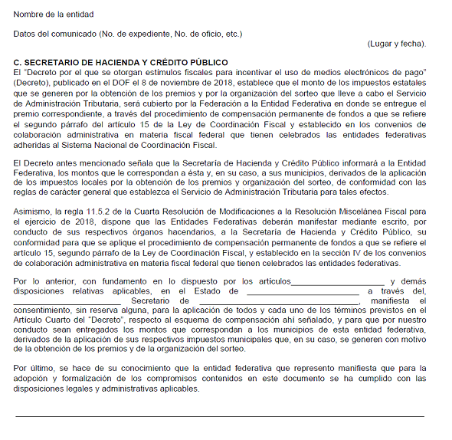

10. Cédula de calificación de riesgo.

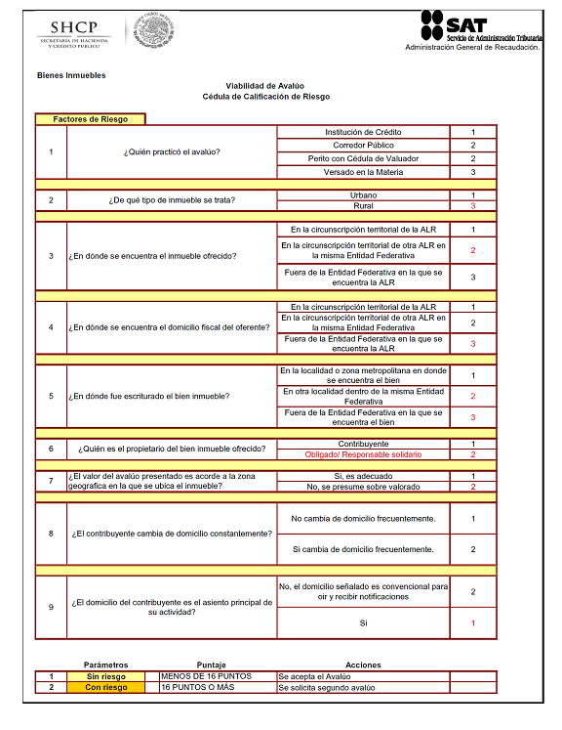

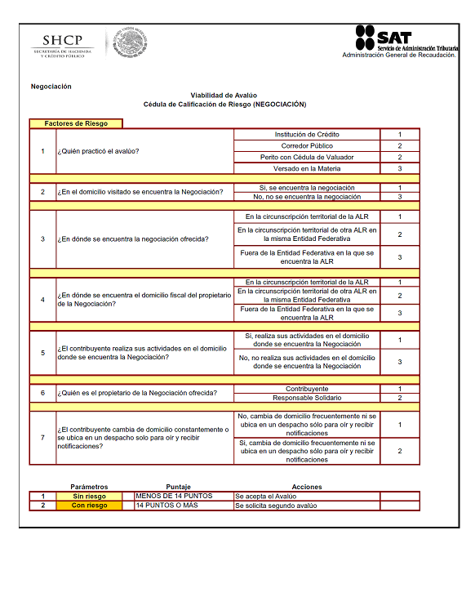

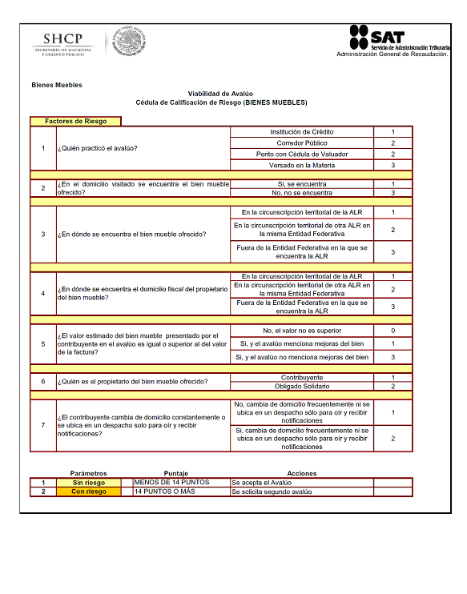

C. Estampilla para el pago del impuesto sobre la renta por depósitos e inversiones que se reciban en México.

D. Listados de información que deberán contener las formas oficiales que publiquen las entidades federativas.

1. Declaraciones de pago.
a) Listado de requisitos mínimos que deberán contener las formas oficiales que publiquen las Entidades Federativas para el pago del ISR por enajenación de terrenos, construcciones o terrenos y construcciones, a que se refiere la regla 3.15.8., segundo párrafo de esta Resolución.

DATOS DE IDENTIFICACION
REGISTRO FEDERAL DE CONTRIBUYENTES DEL FEDATARIO PUBLICO
CLAVE UNICA DE REGISTRO DE POBLACION DEL FEDATARIO PUBLICO
FECHA DE FIRMA DE LA ESCRITURA O MINUTA (DIA/MES/AÑO)
APELLIDO PATERNO, MATERNO Y NOMBRE(S) DEL FEDATARIO PUBLICO
TIPO DE DECLARACION:
N= NORMAL
C= COMPLEMENTARIA
R= CORRECCION FISCAL
NUMERO DE COMPLEMENTARIA
CLAVE DE LA ENTIDAD FEDERATIVA
EN CASO DE COMPLEMENTARIA O CORRECCION FISCAL, FECHA DE PRESENTACION DE LA DECLARACION INMEDIATA ANTERIOR (DIA/MES/AÑO)
PAGO DEL IMPUESTO
A. IMPUESTO SOBRE LA RENTA
B. PARTE ACTUALIZADA DEL IMPUESTO
C. RECARGOS
D. MULTA POR CORRECCION FISCAL
E. CANTIDAD A PAGAR (A + B + C + D)

DETERMINACION DEL IMPUESTO SOBRE LA RENTA
a. GANANCIA OBTENIDA
b. PAGO (a por Tasa 5%)
c. PAGO PROVISIONAL CONFORME AL ARTICULO 154 DE LA LISR
d. IMPUESTO A PAGAR A LA ENTIDAD FEDERATIVA (b o c el menor )
e. MONTO PAGADO CON ANTERIORIDAD (en la declaración que rectifica)
f. CANTIDAD A CARGO (d - e cuando d es mayor )
g. PAGO EN EXCESO (e - d cuando e es mayor )
DATOS DEL ENAJENANTE
REGISTRO FEDERAL DE CONTRIBUYENTES
CLAVE UNICA DE REGISTRO DE POBLACION
APELLIDO PATERNO, MATERNO Y NOMBRE(S)
DATOS COMPLEMENTARIOS DE IDENTIFICACION
DECLARO BAJO PROTESTA DE DECIR VERDAD QUE LOS DATOS CONTENIDOS EN ESTA DECLARACION SON CIERTOS
FIRMA DEL FEDATARIO PUBLICO

b) Listado de requisitos mínimos que deberán contener las formas oficiales que publiquen las Entidades Federativas a que hace referencia el Anexo 17 del Convenio de Colaboración Administrativa en Materia Fiscal Federal y el Anexo 2 del citado Convenio para el caso del Distrito Federal conforme a la Ley del Impuesto Especial sobre Producción y Servicios por gasolinas y diesel.
DATOS DE IDENTIFICACIÓN
REGISTRO FEDERAL DE CONTRIBUYENTES (RFC)
CLAVE ÚNICA DE REGISTRO DE POBLACIÓN (CURP)
PERIODO DE LA DECLARACIÓN QUE SE PRESENTA (MES-AÑO/MES-AÑO)
DENOMINACIÓN O RAZÓN SOCIAL Ó APELLIDO PATERNO, MATERNO Y NOMBRE(S)
TIPO DE DECLARACIÓN:
N= NORMAL
C= COMPLEMENTARIA
R= CORRECCIÓN FISCAL
EN CASO DE COMPLEMENTARIA O CORRECCIÓN FISCAL, FECHA DE PRESENTACIÓN DE LA DECLARACIÓN INMEDIATA ANTERIOR (DIA/MES/AÑO Y NÚMERO DE OPERACIÓN O FOLIO ANTERIOR)
PAGO DE IEPS POR GASOLINAS Y DIESEL
A. CANTIDAD A CARGO POR IEPS POR GASOLINAS Y DIESEL (f + l + r)
B. PARTE ACTUALIZADA
C. RECARGOS
D. MULTA POR CORRECCIÓN FISCAL
E. TOTAL DE CONTRIBUCIONES (A + B + C + D)
F. OTROS ESTÍMULOS (sin exceder de E)
G. MONTO PAGADO CON ANTERIORIDAD (en la declaración que rectifica)
H. PAGO EN EXCESO (F + G – E cuando E es menor)
I. CANTIDAD A PAGAR (E – F - G cuando E es mayor)

DETERMINACIÓN DEL IMPUESTO ESPECIAL SOBRE PRODUCCIÓN Y SERVICIOS POR GASOLINAS Y DIESEL

GASOLINA MAGNA
a. NÚMERO DE LITROS VENDIDOS EN EL PERIODO
b. CUOTA
c. IMPUESTO CAUSADO (a x b)
d. OTRAS CANTIDADES A CARGO DEL CONTRIBUYENTE
e. OTRAS CANTIDADES A FAVOR DEL CONTRIBUYENTE
f. IMPUESTO A CARGO DE GASOLINA MAGNA
GASOLINA PREMIUM UBA
g. NÚMERO DE LITROS VENDIDOS EN EL PERIODO
h. CUOTA
i. IMPUESTO CAUSADO (g x h)
j. OTRAS CANTIDADES A CARGO DEL CONTRIBUYENTE
k OTRAS CANTIDADES A FAVOR DEL CONTRIBUYENTE
l. IMPUESTO A CARGO DE GASOLINA PREMIUM UBA

DIESEL
m. NÚMERO DE LITROS VENDIDOS EN EL PERIODO
n. CUOTA
o. IMPUESTO CAUSADO (m x n)
p. OTRAS CANTIDADES A CARGO DEL CONTRIBUYENTE
q. OTRAS CANTIDADES A FAVOR DEL CONTRIBUYENTE
r. IMPUESTO A CARGO DE DIESEL
DATOS INFORMATIVOS
s. NÚMERO DE ESTACIONES DE SERVICIO UBICADAS EN LA ENTIDAD FEDERATIVA
DATOS COMPLEMENTARIOS DE IDENTIFICACIÓN
DECLARO BAJO PROTESTA DE DECIR VERDAD QUE LOS DATOS CONTENIDOS EN ESTA DECLARACIÓN SON CIERTOS
FIRMA O HUELLA DIGITAL DEL CONTRIBUYENTE O BIEN, DEL REPRESENTANTE LEGAL, QUIEN MANIFIESTA BAJO PROTESTA DE DECIR VERDAD, QUE A ESTA FECHA EL MANDATO CON EL QUE SE OSTENTA NO HA SIDO MODIFICADO O REVOCADO

Atentamente.
Ciudad de México, 22 de abril de 2019.- La Jefa del Servicio de Administración Tributaria, Ana Margarita Ríos Farjat.- Rúbrica.

